台股投資競賽 開盤前更新
2026-11-06 產出時間 2026-11-06 08:21 文字來源：LLM（已通過數字核對）

一、今日重點
隔夜美股遭受震撼重挫，費城半導體指數狂跌 12.25%，那斯達克指數重挫 5.52%，標普 500 指數下跌 4.36%，VIX 恐慌指數飆升 69.66% 至 28.18。科技巨頭首當其衝，輝達大跌 9.26%，超微重摔 17.26%，台積電 ADR 崩跌 10.78%。主因美國期中選舉後市場擔憂 AI 資料中心監管趨嚴與基建放緩，引發大規模拋售潮。同時，10 月外資撤出台灣 318 億美元且單月賣超台股 9421.80 億元創紀錄，加劇整體市場恐慌氛圍。
模型預測加權指數今日開盤跳空開低 -3.08%（開盤預測點位 41626.57 點，相較前一交易日收盤 42948.91 點），盤中走向判斷趨向回落。開盤預測模型歷史命中率為 84.5%，盤中走向命中率為 66.4%。目前大盤處於紅燈轉弱格局，收盤價低於季線，整體走勢面臨深幅修正壓力，需嚴加防守。（08:20 更新：那斯達克期貨 26828.5，-6.08%）
總資產 | 累積報酬 | 目前持股率 | 執行後持股率 | 累計交易筆數 | 持有檔數
7,172,655 | -28.27% | 98.1% | 51.4% | 90 | 14

攻守配置：進攻籃 35%／穩健籃 65%
今日資金配置設定為進攻籃 35%、穩健籃 65%、ETF 籃 0%。由於大盤處於紅燈轉弱狀態，策略大幅轉向防守並全面清理跌破停損持股。進攻籃今日新進場布局 2468 華經（9419 股）、3597 映興（11547 股）、5465 富驊（15000 股）與 6697 東捷資訊（9000 股）。選股主因上述標的具備強勁基本面與模型高超額報酬預期，例如 2468 華經 9 月營收年增 68.8%、3597 映興 10 月營收年增 76.7%，能在逆勢中提供動能支撐。
比例如何決定
- 紅燈：大盤轉弱（收盤 42,949 低於季線 −2%），提早轉守 → 進攻籃 40%（已持續 4 個交易日）
- 依據（報酬率第一）：十年回測每次前 20 名 20 日報酬，進攻籃在綠燈 6.0%／灰燈 6.2%／紅燈 3.7%，都高於穩健籃 4.4%／3.8%／2.1%，勝率相近
- 調整 Agent 偵測到 4 項失誤 → 進攻 −5%，待模型修正後再恢復
- 股票內部：進攻籃 35%、穩健籃 65%
- 今日配置（佔股票＋ETF 目標持股）：進攻籃 35%、穩健籃 65%、ETF 籃 0%
籃子 | 目標金額 | 已持有 | 本次新買 | 執行後佔總資產
穩健籃（收正報酬機率高、回檔小、不追高） | 4,196,003 | 1,678,361 | 0 | 23.4%
ETF 籃（分散、證交稅 0.1%） | 0 | 0 | 0 | 0.0%
進攻籃（追強勢、一個月創新高） | 2,259,386 | 551,177 | 1,942,240 | 34.8%

大盤狀態：加權指數 RSI14 27.9、20 日漲跌 -11.40%、距季線 -7.71%

穩健籃候選排行（收正報酬機率高、預期回檔小、未過熱）
標的 | 產業 | 收正報酬機率 | 預期最大回檔 | β | 日波動 | 穩健分數 | 訊號
1736 喬山 | 運動休閒 | 61.4% | -7.0% | -0.02 | 1.66% | +0.26 | 買進候選
00955 中信日本商社 | ETF | 63.3% | -5.4% | 0.11 | 1.61% | +0.25 | 買進候選
00887 永豐中國科技50大 | ETF | 73.3% | -6.2% | 0.71 | 2.25% | +0.25 | 買進候選
00924 復華S&P500成長 | ETF | 61.5% | -5.4% | 0.35 | 1.00% | +0.23 | 買進候選
009805 台新美國電力基建 | ETF | 65.0% | -4.1% | 0.36 | 1.66% | +0.23 | 買進候選
9914 美利達 | 運動休閒 | 75.8% | -6.7% | 0.12 | 2.07% | +0.22 | 買進候選
2317 鴻海 | 其他電子業 | 56.9% | -5.5% | 0.75 | 1.80% | +0.15 | 不符資格
6472 保瑞 | 化學生技醫療 | 59.8% | -6.2% | 0.41 | 2.01% | +0.15 | 不符資格
00738U 期元大道瓊白銀 | ETF | 75.7% | -6.6% | 0.94 | 2.61% | +0.14 | 不符資格
00915 凱基優選高股息30 | ETF | 54.4% | -8.5% | 0.29 | 0.94% | +0.14 | 不符資格
2515 中工 | 建材營造 | 53.0% | -8.0% | 0.26 | 1.17% | +0.14 | 不符資格
2607 榮運 | 航運業 | 54.1% | -7.2% | 0.09 | 1.52% | +0.11 | 不符資格
2101 南港 | 橡膠工業 | 67.0% | -7.9% | 0.07 | 1.41% | +0.10 | 不符資格
5534 長虹 | 建材營造 | 60.5% | -6.4% | 0.05 | 0.74% | +0.09 | 不符資格
5465 富驊 | 電腦及週邊設備業 | 70.3% | -10.5% | 0.55 | 4.21% | +0.05 | 不符資格

庫存怎麼處理（加碼／續抱／減碼／全部出清）
標的 | 籃子 | 持股 | 成本 | 現價 | 損益 | 建議 | 數量 | 限價
3189 景碩 | 進攻籃 | 1,639 | 1084.26 | 740.0 | -31.75% | 全部出清 | 賣出全部 1 張又 639 股（共 1,639 股） | 732.0
6196 帆宣 | 進攻籃 | 2,150 | 634.77 | 437.0 | -31.16% | 全部出清 | 賣出全部 2 張又 150 股（共 2,150 股） | 432.5
1560 中砂 | 進攻籃 | 1,091 | 1017.82 | 710.0 | -30.24% | 全部出清 | 賣出全部 1 張又 91 股（共 1,091 股） | 702.0
6213 聯茂 | 進攻籃 | 1,000 | 727.03 | 551.0 | -24.21% | 全部出清 | 賣出全部 1 張（1,000 股） | 545.0
3037 欣興 | 進攻籃 | 570 | 1181.68 | 800.0 | -32.30% | 全部出清 | 賣出全部 570 股（零股） | 792.0
2915 潤泰全 | 穩健籃 | 7,173 | 57.54 | 55.6 | -3.37% | 全部出清 | 賣出全部 7 張又 173 股（共 7,173 股） | 52.5
3264 欣銓 | 進攻籃 | 1,000 | 265.38 | 179.5 | -32.36% | 全部出清 | 賣出全部 1 張（1,000 股） | 177.5
2103 台橡 | 進攻籃 | 3,000 | 29.54 | 25.6 | -13.34% | 全部出清 | 賣出全部 3 張（3,000 股） | 25.3
6182 合晶 | 進攻籃 | 1,000 | 115.67 | 74.7 | -35.42% | 全部出清 | 賣出全部 1 張（1,000 股） | 73.9
2360 致茂 | 穩健籃 | 8 | 2365.62 | 1335.0 | -43.57% | 全部出清 | 賣出全部 8 股（零股） | 1320.0
5880 合庫金 | 穩健籃 | 24,000 | 26.14 | 28.5 | +9.04% | 減碼 | 賣出 8 張（8,000 股），保留 16 張（16,000 股） | 25.7
2889 國票金 | 穩健籃 | 40,416 | 16.04 | 16.4 | +2.25% | 減碼 | 賣出 20 張又 208 股（共 20,208 股），保留 20 張又 208 股（共 20,208 股） | 16.2
2845 遠東銀 | 穩健籃 | 36,071 | 12.97 | 12.85 | -0.92% | 減碼 | 賣出 12 張又 23 股（共 12,023 股），保留 24 張又 48 股（共 24,048 股） | 12.65
3591 艾笛森 | 進攻籃 | 20,528 | 28.67 | 26.85 | -6.36% | 續抱 | 維持 20 張又 528 股（共 20,528 股） | —

3189 景碩：全部出清｜賣出全部 1 張又 639 股（共 1,639 股）
理由
- 觸發停損：收盤 740.00 元 ≤ 停損價 999.00 元（成本 1084.26 元，損益 -31.75%）；同時風險警示：已跌破停損價 999.0（目前 740.0）：依紀律全數出場；負面新聞：法人反手調節導致股價失守。；股價偏弱，減碼三分之一；負面新聞：大股東申讓股票。；股價偏弱，減碼三分之一；單日重挫 -9.98%：先減碼三分之一，確認原因後再決定；法人近 5 日賣超 7,945 張，籌碼轉弱
- 停損一律全數出場，避免虧損擴大；紀律優先於預測
接下來的條件
- 收盤跌破停損 999.0（距今 -25.9%）→ 全部出清

6196 帆宣：全部出清｜賣出全部 2 張又 150 股（共 2,150 股）
理由
- 觸發停損：收盤 437.00 元 ≤ 停損價 599.23 元（成本 634.77 元，損益 -31.16%）；同時風險警示：已跌破停損價 599.23（目前 437.0）：依紀律全數出場；單日重挫 -9.34%：先減碼三分之一，確認原因後再決定；法人近 5 日賣超 640 張，籌碼轉弱
- 停損一律全數出場，避免虧損擴大；紀律優先於預測
接下來的條件
- 收盤跌破停損 599.23（距今 -27.1%）→ 全部出清

1560 中砂：全部出清｜賣出全部 1 張又 91 股（共 1,091 股）
理由
- 觸發停損：收盤 710.00 元 ≤ 停損價 936.69 元（成本 1017.82 元，損益 -30.24%）；同時風險警示：已跌破停損價 936.69（目前 710.0）：依紀律全數出場；負面新聞：晶圓再生與薄化產業重挫，半導體成熟製程修正。；股價偏弱，減碼三分之一；負面新聞：更正資金貸與資訊揭露明細表。；股價偏弱，減碼三分之一；單日重挫 -9.90%：先減碼三分之一，確認原因後再決定；法人近 5 日賣超 515 張，籌碼轉弱
- 停損一律全數出場，避免虧損擴大；紀律優先於預測
接下來的條件
- 收盤跌破停損 936.69（距今 -24.2%）→ 全部出清

6213 聯茂：全部出清｜賣出全部 1 張（1,000 股）
理由
- 觸發停損：收盤 551.00 元 ≤ 停損價 639.23 元（成本 727.03 元，損益 -24.21%）；同時風險警示：已跌破停損價 639.23（目前 551.0）：依紀律全數出場；負面新聞：公司被列為注意股且將被處置。；股價偏弱，減碼三分之一；單日重挫 -9.97%：先減碼三分之一，確認原因後再決定；列為處置股（最近十個營業日已有六次，115/11/05～115/11/11）：改為分盤撮合、可能需預收款，流動性變差，減碼三分之一
- 停損一律全數出場，避免虧損擴大；紀律優先於預測
接下來的條件
- 收盤跌破停損 639.23（距今 -13.8%）→ 全部出清

3037 欣興：全部出清｜賣出全部 570 股（零股）
理由
- 觸發停損：收盤 800.00 元 ≤ 停損價 1046.11 元（成本 1181.68 元，損益 -32.30%）；同時風險警示：已跌破停損價 1046.11（目前 800.0）：依紀律全數出場；負面新聞：外資持續賣超公司股票。；股價偏弱，減碼三分之一；單日重挫 -9.91%：先減碼三分之一，確認原因後再決定；法人近 5 日賣超 14,572 張，籌碼轉弱
- 停損一律全數出場，避免虧損擴大；紀律優先於預測
接下來的條件
- 收盤跌破停損 1046.11（距今 -23.5%）→ 全部出清

2915 潤泰全：全部出清｜賣出全部 7 張又 173 股（共 7,173 股）
理由
- 風險警示：已跌破停損價 55.39（目前 53.1）：依紀律全數出場；負面新聞：因統一超獲利承壓，公司股票同步遭調節。；股價偏弱，減碼三分之一；另外虧損補回計畫 → 減碼：分數已低於賣出門檻，先減碼一半降低風險，資金轉往同一籃的高分標的
- 觸發條件中最嚴重者決定賣出比例：全數出場；限價取最近價 × 0.99（不低於跌停價）以提高成交機率
接下來的條件
- 收盤跌破停損 55.39（距今 0.4%）→ 全部出清

3264 欣銓：全部出清｜賣出全部 1 張（1,000 股）
理由
- 觸發停損：收盤 179.50 元 ≤ 停損價 229.24 元（成本 265.38 元，損益 -32.36%）；同時風險警示：跌停（162.0，跌停價 162.0）：跌停鎖住時通常賣不出去；若跌停打開，依下列建議賣出；已跌破停損價 229.24（目前 162.0）：依紀律全數出場；法人近 5 日賣超 6,200 張，籌碼轉弱
- 停損一律全數出場，避免虧損擴大；紀律優先於預測
接下來的條件
- 收盤跌破停損 229.24（距今 -21.7%）→ 全部出清

2103 台橡：全部出清｜賣出全部 3 張（3,000 股）
理由
- 觸發停損：收盤 25.60 元 ≤ 停損價 27.70 元（成本 29.54 元，損益 -13.34%）；同時風險警示：跌停（23.05，跌停價 23.05）：跌停鎖住時通常賣不出去；若跌停打開，依下列建議賣出；已跌破停損價 27.7（目前 23.05）：依紀律全數出場；法人近 5 日賣超 4,032 張，籌碼轉弱
- 停損一律全數出場，避免虧損擴大；紀律優先於預測
接下來的條件
- 收盤跌破停損 27.7（距今 -7.6%）→ 全部出清

6182 合晶：全部出清｜賣出全部 1 張（1,000 股）
理由
- 觸發停損：收盤 74.70 元 ≤ 停損價 97.31 元（成本 115.67 元，損益 -35.42%）；同時風險警示：已跌破停損價 97.31（目前 74.69999694824219）：依紀律全數出場；負面新聞：晶圓材料族群重挫破底，矽晶圓賣壓與修正壓力浮現。；股價偏弱，減碼三分之一；負面新聞：更正資金貸與資訊揭露明細表。；股價偏弱，減碼三分之一；負面新聞：董事會決議通過發行國內第十次無擔保轉換公司債。；股價偏弱，減碼三分之一；負面新聞：董事會決議通過發行國內第九次無擔保轉換公司債。；股價偏弱，減碼三分之一；負面新聞：董事會決議通過辦理現金增資發行新股。；股價偏弱，減碼三分之一；單日重挫 -9.78%：先減碼三分之一，確認原因後再決定
- 停損一律全數出場，避免虧損擴大；紀律優先於預測
接下來的條件
- 收盤跌破停損 97.31（距今 -23.2%）→ 全部出清

2360 致茂：全部出清｜賣出全部 8 股（零股）
理由
- 觸發停損：收盤 1335.00 元 ≤ 停損價 2069.91 元（成本 2365.62 元，損益 -43.57%）；同時風險警示：已跌破停損價 2069.91（目前 1335.0）：依紀律全數出場；負面新聞：公司被列為注意股。；股價偏弱，減碼三分之一；負面新聞：公司深陷調節賣壓。；股價偏弱，減碼三分之一；單日重挫 -9.18%：先減碼三分之一，確認原因後再決定
- 停損一律全數出場，避免虧損擴大；紀律優先於預測
接下來的條件
- 收盤跌破停損 2069.91（距今 -35.5%）→ 全部出清

5880 合庫金：減碼｜賣出 8 張（8,000 股），保留 16 張（16,000 股）
理由
- 風險警示：距停損價 25.28 只剩 2.8%，先掛好停損單；單日重挫 -8.77%：先減碼三分之一，確認原因後再決定
- 觸發條件中最嚴重者決定賣出比例：33%；限價取最近價 × 0.99（不低於跌停價）以提高成交機率
接下來的條件
- 收盤跌破停損 25.28（距今 12.7%）→ 全部出清

2889 國票金：減碼｜賣出 20 張又 208 股（共 20,208 股），保留 20 張又 208 股（共 20,208 股）
理由
- 虧損補回計畫 → 減碼：分數已低於賣出門檻，先減碼一半降低風險，資金轉往同一籃的高分標的
- 先賣一半 20,208 股（取整為 20 張又 208 股（共 20,208 股）），保留一半避免賣在低點，若續弱再出清
接下來的條件
- 收盤跌破停損 15.43（距今 6.3%）→ 全部出清

2845 遠東銀：減碼｜賣出 12 張又 23 股（共 12,023 股），保留 24 張又 48 股（共 24,048 股）
理由
- 風險警示：距停損價 12.6 只剩 1.6%，先掛好停損單；負面新聞：公司受金管會裁罰。；股價偏弱，減碼三分之一；法人近 5 日賣超 5,232 張，籌碼轉弱
- 觸發條件中最嚴重者決定賣出比例：33%；限價取最近價 × 0.99（不低於跌停價）以提高成交機率
接下來的條件
- 收盤跌破停損 12.6（距今 2.0%）→ 全部出清

3591 艾笛森：續抱｜維持 20 張又 528 股（共 20,528 股）
理由
- 綜合分數 -0.02，未觸發賣出條件（≤ -0.30），也未達加碼條件（權重已足或分數未達門檻）
接下來的條件
- 收盤跌破停損 25.11（距今 6.9%）→ 全部出清

市場警示與持股風險
［嚴重｜持股］2915 潤泰全
- 已跌破停損價 55.39（目前 53.1）：依紀律全數出場
- 負面新聞：因統一超獲利承壓，公司股票同步遭調節。；股價偏弱，減碼三分之一
- 建議：建議賣出 7 張又 173 股（共 7,173 股）（持有 7,173 股的 100%），限價 52.5
- 觸發條件中最嚴重者決定賣出比例：全數出場；限價取最近價 × 0.99（不低於跌停價）以提高成交機率
- 【即時新聞】【即時新聞】統一超(2912)獲利承壓，這「3檔概念股」同步遭調節！ - CMoney [來源]
［嚴重｜持股］3189 景碩
- 已跌破停損價 999.0（目前 740.0）：依紀律全數出場
- 負面新聞：法人反手調節導致股價失守。；股價偏弱，減碼三分之一
- 負面新聞：大股東申讓股票。；股價偏弱，減碼三分之一
- 單日重挫 -9.98%：先減碼三分之一，確認原因後再決定
- 法人近 5 日賣超 7,945 張，籌碼轉弱
- 建議：建議賣出 1 張又 639 股（共 1,639 股）（持有 1,639 股的 100%），限價 732.0
- 觸發條件中最嚴重者決定賣出比例：全數出場；限價取最近價 × 0.99以提高成交機率
- 【即時新聞】景碩(3189)最新砸600億擴產，法人反手調節失守800元小心拉回！ - CMoney [來源]
- 大股東還沒賣完！ 景碩大股東申讓3677張 - 自由財經 [來源]
［嚴重｜持股］1560 中砂
- 已跌破停損價 936.69（目前 710.0）：依紀律全數出場
- 負面新聞：晶圓再生與薄化產業重挫，半導體成熟製程修正。；股價偏弱，減碼三分之一
- 負面新聞：更正資金貸與資訊揭露明細表。；股價偏弱，減碼三分之一
- 單日重挫 -9.90%：先減碼三分之一，確認原因後再決定
- 法人近 5 日賣超 515 張，籌碼轉弱
- 建議：建議賣出 1 張又 91 股（共 1,091 股）（持有 1,091 股的 100%），限價 702.0
- 觸發條件中最嚴重者決定賣出比例：全數出場；限價取最近價 × 0.99以提高成交機率
- 1560 中砂- 【11/03 產業即時新聞】晶圓再生與薄化重挫殺聲隆隆，半導體成熟製程修正、多頭資金急撤- 股市爆料同學會 - CMoney [來源]
- 更正本公司115年9月資金貸與資訊揭露明細表 [來源]
［嚴重｜持股］6196 帆宣
- 已跌破停損價 599.23（目前 437.0）：依紀律全數出場
- 單日重挫 -9.34%：先減碼三分之一，確認原因後再決定
- 法人近 5 日賣超 640 張，籌碼轉弱
- 建議：建議賣出 2 張又 150 股（共 2,150 股）（持有 2,150 股的 100%），限價 432.5
- 觸發條件中最嚴重者決定賣出比例：全數出場；限價取最近價 × 0.99以提高成交機率
［嚴重｜持股］6213 聯茂
- 已跌破停損價 639.23（目前 551.0）：依紀律全數出場
- 負面新聞：公司被列為注意股且將被處置。；股價偏弱，減碼三分之一
- 單日重挫 -9.97%：先減碼三分之一，確認原因後再決定
- 列為處置股（最近十個營業日已有六次，115/11/05～115/11/11）：改為分盤撮合、可能需預收款，流動性變差，減碼三分之一
- 建議：建議賣出 1 張（1,000 股）（持有 1,000 股的 100%），限價 545.0
- 觸發條件中最嚴重者決定賣出比例：全數出場；限價取最近價 × 0.99以提高成交機率
- 【即時新聞】聯茂(6213)列注意股賣壓沉重，這「4檔概念股」同步遭大戶提款！ - CMoney [來源]
- 銅箔基板聯茂累積5次警告！ 最快後天「抓去關」 - 自由財經 [來源]
［嚴重｜持股］2103 台橡
- 跌停（23.05，跌停價 23.05）：跌停鎖住時通常賣不出去；若跌停打開，依下列建議賣出
- 已跌破停損價 27.7（目前 23.05）：依紀律全數出場
- 法人近 5 日賣超 4,032 張，籌碼轉弱
- 建議：建議賣出 3 張（3,000 股）（持有 3,000 股的 100%），限價 23.05
- 觸發條件中最嚴重者決定賣出比例：全數出場；限價取最近價 × 0.99（不低於跌停價）以提高成交機率
［嚴重｜持股］2360 致茂
- 已跌破停損價 2069.91（目前 1335.0）：依紀律全數出場
- 負面新聞：公司被列為注意股。；股價偏弱，減碼三分之一
- 負面新聞：公司深陷調節賣壓。；股價偏弱，減碼三分之一
- 單日重挫 -9.18%：先減碼三分之一，確認原因後再決定
- 建議：建議賣出 8 股（零股）（持有 8 股的 100%），限價 1320.0
- 觸發條件中最嚴重者決定賣出比例：全數出場；限價取最近價 × 0.99以提高成交機率
- 大立光、致茂都被盯上！「這檔」6天週轉率241%、新代價差335元 12檔注意股曝光 - Yahoo股市 [來源]
- 係因本公司有價證券於集中交易市場達公布注意交易資訊 標準，故公布相關財務業務等重大訊息，以利投資人區別瞭解。 [來源]
［嚴重｜持股］6182 合晶
- 已跌破停損價 97.31（目前 74.69999694824219）：依紀律全數出場
- 負面新聞：晶圓材料族群重挫破底，矽晶圓賣壓與修正壓力浮現。；股價偏弱，減碼三分之一
- 負面新聞：更正資金貸與資訊揭露明細表。；股價偏弱，減碼三分之一
- 負面新聞：董事會決議通過發行國內第十次無擔保轉換公司債。；股價偏弱，減碼三分之一
- 負面新聞：董事會決議通過發行國內第九次無擔保轉換公司債。；股價偏弱，減碼三分之一
- 負面新聞：董事會決議通過辦理現金增資發行新股。；股價偏弱，減碼三分之一
- 單日重挫 -9.78%：先減碼三分之一，確認原因後再決定
- 建議：建議賣出 1 張（1,000 股）（持有 1,000 股的 100%），限價 73.9
- 觸發條件中最嚴重者決定賣出比例：全數出場；限價取最近價 × 0.99以提高成交機率
- 【11/03 產業即時新聞】電子上游-晶圓材料族群重挫破底，矽晶圓雙雄與三五族賣壓湧現 - CMoney投資網誌 [來源]
- 【11/04 產業即時新聞】電子上游-晶圓材料族群下挫重挫，權值股環球晶領跌拖累，矽晶圓修正壓力浮現 - CMoney投資網誌 [來源]
［嚴重｜持股］3037 欣興
- 已跌破停損價 1046.11（目前 800.0）：依紀律全數出場
- 負面新聞：外資持續賣超公司股票。；股價偏弱，減碼三分之一
- 單日重挫 -9.91%：先減碼三分之一，確認原因後再決定
- 法人近 5 日賣超 14,572 張，籌碼轉弱
- 建議：建議賣出 570 股（零股）（持有 570 股的 100%），限價 792.0
- 觸發條件中最嚴重者決定賣出比例：全數出場；限價取最近價 × 0.99以提高成交機率
- 欣興南電台光電…載板三雄股價跌夠了「破底翻」？外資都還在賣超…目標價逆風喊它攻5位數「萬金股」 - 今周刊 [來源]
［嚴重｜持股］3264 欣銓
- 跌停（162.0，跌停價 162.0）：跌停鎖住時通常賣不出去；若跌停打開，依下列建議賣出
- 已跌破停損價 229.24（目前 162.0）：依紀律全數出場
- 法人近 5 日賣超 6,200 張，籌碼轉弱
- 建議：建議賣出 1 張（1,000 股）（持有 1,000 股的 100%），限價 162.0
- 觸發條件中最嚴重者決定賣出比例：全數出場；限價取最近價 × 0.99（不低於跌停價）以提高成交機率
［警告｜持股］5880 合庫金
- 距停損價 25.28 只剩 2.8%，先掛好停損單
- 單日重挫 -8.77%：先減碼三分之一，確認原因後再決定
- 建議：建議賣出 8 張（8,000 股）（持有 24,000 股的 33%），限價 25.7
- 觸發條件中最嚴重者決定賣出比例：33%；限價取最近價 × 0.99（不低於跌停價）以提高成交機率
［警告｜持股］2845 遠東銀
- 距停損價 12.6 只剩 1.6%，先掛好停損單
- 負面新聞：公司受金管會裁罰。；股價偏弱，減碼三分之一
- 法人近 5 日賣超 5,232 張，籌碼轉弱
- 建議：建議賣出 12 張又 23 股（共 12,023 股）（持有 36,071 股的 33%），限價 12.65
- 觸發條件中最嚴重者決定賣出比例：33%；限價取最近價 × 0.99（不低於跌停價）以提高成交機率
- 公告本公司受金管會裁罰案之說明 [來源]
［警告｜買進前］6697 東捷資訊
- 負面新聞：公司股價遭警示。
- 注意股：最近六個營業日(自當日之前一個營業日起)之當日沖銷成交量占總成交量比率達64.4%，當日之前一個營業日當日沖銷成交量占總成交量達75.67%（第十三款)
- 建議：減半買進（4 張又 500 股（共 4,500 股））或等回測支撐
- 盈餘：東捷資訊(6697)股價遭警示，自結9月獲利700萬元，單月EPS 0.2元 - 富聯網 [來源]
- 係因本公司有價證券於櫃買市場達公布注意交易資訊標準， 故公告相關訊息財務業務等重大訊息，以利投資人區別暸解。 [來源]
［警告｜大盤］加權指數單日 +3.20%
- 大盤劇烈波動，系統性風險升高
- 建議：檢查持股率與停損，避免追高殺低
［警告｜國際］費城半導體重挫 -12.25%
- 電子權值股開盤大概率承壓
- 建議：半導體／電子持股開盤先觀察，不急著加碼
［警告｜國際］VIX 恐慌指數大漲 +69.66%
- 全球風險偏好下降
- 建議：提高穩健籃比例、確認停損
［警告｜大盤］142 檔跌停
- 集中在：電子零組件業 41 檔、半導體業 36 檔、光電業 14 檔
- 建議：同產業持股留意連動下跌
［提醒｜買進前］2468 華經
- 盤中已漲停（64.9）：追價風險高、可能買不到
- 建議：不追價，維持原限價
全市場：漲停 11 檔、跌停 142 檔（資料日 2026-11-05）
標的 | 產業 | 漲跌 | 漲停可能原因
00673R 期元大S&P原油反1 | ETF | +9.51% | 可能原因（新聞）：期元大S&P原油反1(00673R)-同學風向與貼文摘要 - 股市爆料同學會 - CMoney；今日最夯 ETF／布蘭特油價重挫逾8% 00673R 逆勢飆漲9.
3019 亞光 | 光電業 | +9.83% | 可能原因（新聞）：亞光(3019) 個股概覽 | 個股 - 股市 - CMoney；【即時新聞】亞光(3019)獲利創高強勢亮燈，這「3檔概念股」卻慘遭主力倒貨重挫！ - CMon
6919 康霈* | 生技醫療業 | +9.90% | 可能原因（新聞）：康霈*(6919) 個股概覽 | 個股 - 股市 - CMoney；【09:16 即時新聞】康霈*(6919) 亮燈漲停，生技投機題材再被點火 - CMoney投
1786 科妍 | 生技醫療業 | +9.97% | 可能原因（新聞）：1786 科妍- 〈熱門股〉科妍玻尿酸產品有望攻千億人民幣醫美市場喜迎兩根漲停周漲近2成 - 股市爆料同學會 - CMoney；【09:38 即時新聞】科妍(17
6590 普鴻 | 資訊服務業 | +9.98% | 可能原因（新聞）：6590 普鴻- 〈焦點股〉資安議題熱！資服業多頭氣勢高漲多檔漲逾半根停板- 股市爆料同學會 - CMoney；個股：普鴻(6590)董事會決議，115年上半年擬
3306 鼎天 | 通信網路業 | +10.00% | 可能原因（新聞）：營收：鼎天(3306)10月營收1億5963萬元，月增率55.69%，年增率74.76% - 富聯網；財報：鼎天(3306)115年前三季稅後盈餘1億6364萬元
6698 旭暉應材 | 其他電子業 | +9.89% | 可能原因（新聞）：旭暉應材攜夥跨足先進散熱- 日報 - 工商時報；旭暉應材攜夥 跨足先進散熱 - 中時新聞網
6865 偉康科技 | 數位雲端類 | +10.00% | 可能原因（新聞）：偉康科技日本市場有斬獲，今年客戶數有望倍增- 新聞 - MoneyDJ；〈焦點股〉資安議題熱！資服業多頭氣勢高漲 多檔漲逾半根停板 - TradingView

標的 | 產業 | 漲跌 | 跌停可能原因
1303 南亞 | 塑膠工業 | -9.95% | 可能原因（新聞）：南亞(1303) 個股概覽 | 個股 - 股市 - CMoney；南亞（1303）Q3自結財報：EPS 4.9元創新高、電子材料占比衝上58%｜股市話題｜豐雲學堂
3037 欣興 | 電子零組件業 | -9.91% | 可能原因（新聞）：欣興(3037) 今日股價與討論 - 股市爆料同學會 - CMoney；PCB兩樣情！「這檔」跌停後急拉翻紅狂炸386億元 欣興卻下殺9%後續跌噴300億元 -
2327 國巨* | 電子零組件業 | -9.91% | 可能原因（新聞）：國巨*（2327）稼動率衝破95％！AI需求帶動擴產15％ 股價能否回到1220元 - UDN；國巨*股價跌破前低456.5元 股民嘆：奪魂鋸變斷魂鋸 - 自由財
3443 創意 | 半導體業 | -9.98% | 可能原因（新聞）：3443 創意 - 創意(3443)憑什麼搭上AI？ - 股市爆料同學會 - CMoney；鉅亨速報 - Factset 最新調查：創意(3443-TW)EPS預
2408 南亞科 | 半導體業 | -9.89% | 可能原因（新聞）：南亞科昨摔跌停！盤後驚見營收「連12月登頂」 前10月狂飆6倍破3千億 - Yahoo股市；南亞科營收連12月創高 股價卻跌破400元！股民嘆：記憶體風光過了 -
2383 台光電 | 電子零組件業 | -9.99% | 可能原因（新聞）：【即時新聞】台光電(2383)重挫逼近跌停，這「4檔概念股」資金同步大撤出！ - CMoney；台光電股價又跌停發生什麼事、台燿也撐不住…松下湖口廠爆炸CCL轉單
3653 健策 | 電子零組件業 | -10.00% | 可能原因（新聞）：【即時新聞】健策(3653)暴跌10%引爆賣壓，這「4檔概念股」同步遭調節！ - CMoney投資網誌；3653 健策 - 猴腮雷啊，要成為第一支千金股漲停的嗎
8046 南電 | 電子零組件業 | -10.00% | 可能原因（新聞）：8046 南電- 【00991A】11/02 操作日報｜拉回加碼股王與AI散熱！ - 股市爆料同學會 - CMoney；欣興、南電、景碩股價全逼跌停，現在撿便宜？

二、為何今日會漲／會跌（2026-11-04）
回顧最近交易日持股表現，6213 聯茂上漲 2.00%（貢獻 12000 元），主要由個股特有因素（+2.47%）驅動，當日成交量達 20 日均量 2.56 倍。1560 中砂上漲 1.29%（貢獻 10910 元），主因電機機械產業因素挹注 +2.34%。3189 景碩微升 0.37%（貢獻 4917 元），雖然大盤因素拖累 -1.64%，但半導體產業與個股因素各貢獻 +1.11% 與 +0.90%。反觀 2360 致茂重挫 -4.85%（損失 600 元），主要受個股因素（-4.01%）打壓；6182 合晶下挫 -2.93%（損失 2500 元），受個股特有因素（-2.53%）衝擊；3037 欣興下跌 -1.55%（損失 7980 元），主要為大盤因素（-1.50%）所致。
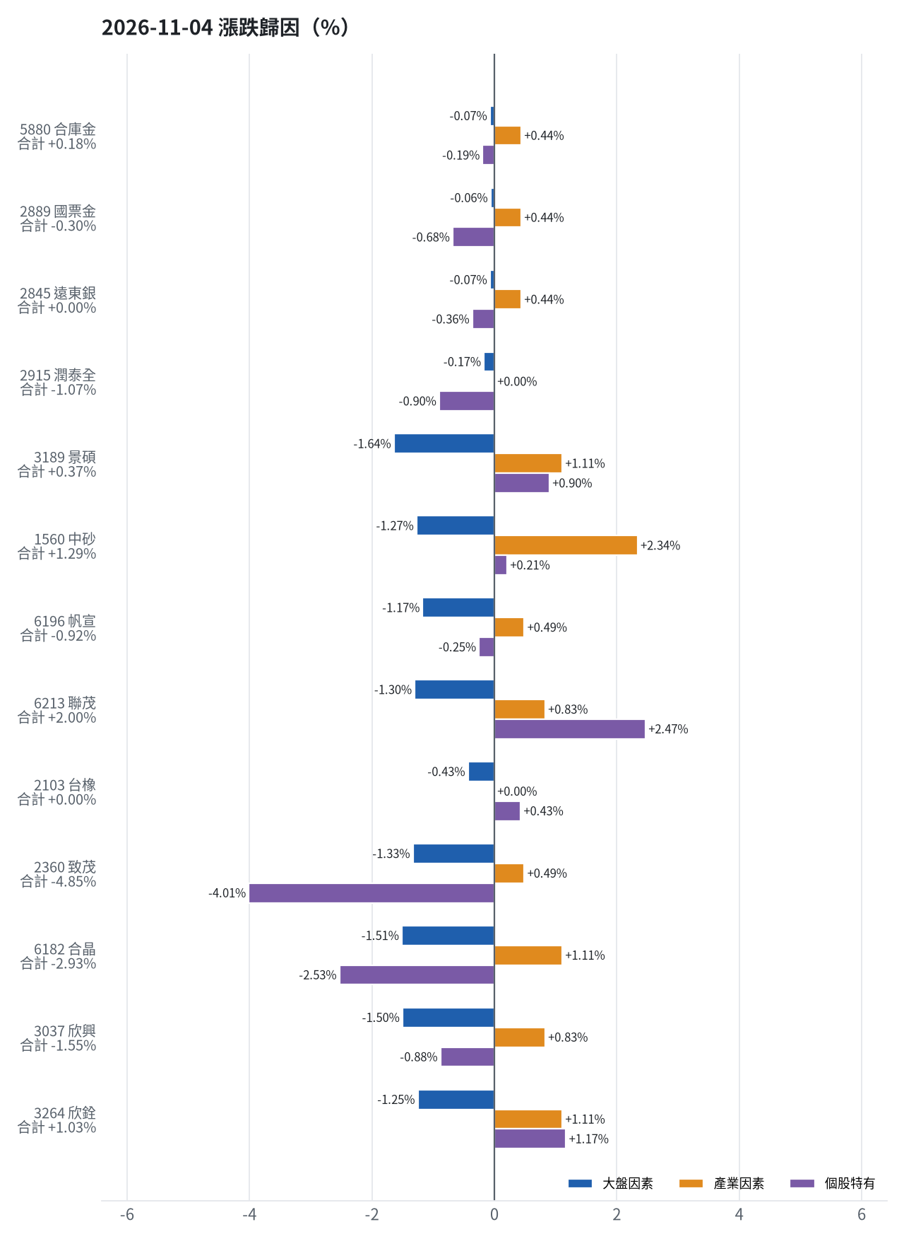
標的 | 漲跌 | 損益(元) | 大盤 | 產業 | 個股 | 主因
5880 合庫金 | +0.18% | +1,200 | -0.07% | +0.44% | -0.19% | 產業因素
2889 國票金 | -0.30% | -2,021 | -0.06% | +0.44% | -0.68% | 個股特有因素
2845 遠東銀 | +0.00% | +0 | -0.07% | +0.44% | -0.36% | 產業因素
2915 潤泰全 | -1.07% | -4,304 | -0.17% | +0.00% | -0.90% | 個股特有因素
3189 景碩 | +0.37% | +4,917 | -1.64% | +1.11% | +0.90% | 大盤因素
1560 中砂 | +1.29% | +10,910 | -1.27% | +2.34% | +0.21% | 產業因素
6196 帆宣 | -0.92% | -9,675 | -1.17% | +0.49% | -0.25% | 大盤因素
6213 聯茂 | +2.00% | +12,000 | -1.30% | +0.83% | +2.47% | 個股特有因素
2103 台橡 | +0.00% | +0 | -0.43% | +0.00% | +0.43% | 大盤因素
2360 致茂 | -4.85% | -600 | -1.33% | +0.49% | -4.01% | 個股特有因素
6182 合晶 | -2.93% | -2,500 | -1.51% | +1.11% | -2.53% | 個股特有因素
3037 欣興 | -1.55% | -7,980 | -1.50% | +0.83% | -0.88% | 大盤因素
3264 欣銓 | +1.03% | +2,000 | -1.25% | +1.11% | +1.17% | 大盤因素

5880 合庫金：今日上漲 +0.18%（+1,200 元），主因為「產業因素」（+0.44%）
- 金融保險類股中位數 -0.39%，相對大盤 +0.44%（+2,987 元）
- 剩餘 -0.19%（-1,299 元）：當日三大法人買超 4,878 張（外資 +1,881、投信 +926、自營商 +2,071 張）；成交量為 20 日均量的 1.06 倍
- 加權指數 -0.83%，此股對大盤敏感度 β = 0.09，貢獻 -0.07%（-488 元）
- 走勢結構：開盤跳空 -0.70%（前一晚美股：美國金融ETF -0.64%、美10年債殖利率 +1.19%），開盤後至收盤 +0.88%，開低走高

2889 國票金：今日下跌 -0.30%（-2,021 元），主因為「個股特有因素」（-0.68%）
- 剩餘 -0.68%（-4,584 元）：當日三大法人賣超 74 張（外資 -56、投信 +2、自營商 -20 張）；成交量為 20 日均量的 1.02 倍
- 金融保險類股中位數 -0.39%，相對大盤 +0.44%（+2,935 元）
- 加權指數 -0.83%，此股對大盤敏感度 β = 0.07，貢獻 -0.06%（-372 元）
- 走勢結構：開盤跳空 +0.00%（前一晚美股：美國金融ETF -0.64%、美10年債殖利率 +1.19%），開盤後至收盤 -0.30%

2845 遠東銀：今日平盤 +0.00%（+0 元），主因為「產業因素」（+0.44%）
- 金融保險類股中位數 -0.39%，相對大盤 +0.44%（+2,043 元）
- 剩餘 -0.36%（-1,703 元）：當日三大法人賣超 627 張（外資 -625、投信 +0、自營商 -2 張）；成交量為 20 日均量的 0.88 倍
- 加權指數 -0.83%，此股對大盤敏感度 β = 0.09，貢獻 -0.07%（-340 元）
- 走勢結構：開盤跳空 +0.39%（前一晚美股：美國金融ETF -0.64%、美10年債殖利率 +1.19%），開盤後至收盤 -0.38%

2915 潤泰全：今日下跌 -1.07%（-4,304 元），主因為「個股特有因素」（-0.90%）
- 剩餘 -0.90%（-3,617 元）：當日三大法人賣超 140 張（外資 -82、投信 +0、自營商 -58 張）；成交量為 20 日均量的 1.56 倍
- 加權指數 -0.83%，此股對大盤敏感度 β = 0.21，貢獻 -0.17%（-686 元）
- 走勢結構：開盤跳空 -0.18%（前一晚美股：標普500 +0.36%、費城半導體 +2.63%），開盤後至收盤 -0.89%

3189 景碩：今日上漲 +0.37%（+4,917 元），主因為「大盤因素」（-1.64%）
- 加權指數 -0.83%，此股對大盤敏感度 β = 1.98，貢獻 -1.64%（-21,968 元）
- 半導體業類股中位數 +0.28%，相對大盤 +1.11%（+14,834 元）
- 剩餘 +0.90%（+12,050 元）：當日三大法人賣超 1,735 張（外資 -2,086、投信 +271、自營商 +80 張）；成交量為 20 日均量的 1.34 倍
- 走勢結構：開盤跳空 +1.34%（前一晚美股：台積電ADR +1.55%、費城半導體 +2.63%、輝達 +2.29%），開盤後至收盤 -0.96%，開高走低

1560 中砂：今日上漲 +1.29%（+10,910 元），主因為「產業因素」（+2.34%）
- 電機機械類股中位數 +1.52%，相對大盤 +2.34%（+19,890 元）
- 加權指數 -0.83%，此股對大盤敏感度 β = 1.53，貢獻 -1.27%（-10,752 元）
- 剩餘 +0.21%（+1,772 元）：當日三大法人賣超 52 張（外資 -65、投信 +0、自營商 +13 張）；成交量為 20 日均量的 1.97 倍
- 走勢結構：開盤跳空 +0.00%（前一晚美股：美國國防ETF +0.69%、標普500 +0.36%），開盤後至收盤 +1.29%

6196 帆宣：今日下跌 -0.92%（-9,675 元），主因為「大盤因素」（-1.17%）
- 加權指數 -0.83%，此股對大盤敏感度 β = 1.41，貢獻 -1.17%（-12,214 元）
- 其他電子業類股中位數 -0.33%，相對大盤 +0.49%（+5,173 元）
- 剩餘 -0.25%（-2,634 元）：當日三大法人賣超 178 張（外資 -186、投信 +11、自營商 -2 張）；成交量為 20 日均量的 1.02 倍
- 走勢結構：開盤跳空 +2.98%（前一晚美股：費城半導體 +2.63%、那斯達克 +0.83%），開盤後至收盤 -3.79%，開高走低

6213 聯茂：今日上漲 +2.00%（+12,000 元），主因為「個股特有因素」（+2.47%）
- 剩餘 +2.47%（+14,803 元）：當日三大法人賣超 6,044 張（外資 -6,989、投信 +395、自營商 +550 張）；成交量為 20 日均量的 2.56 倍（爆量）
- 加權指數 -0.83%，此股對大盤敏感度 β = 1.56，貢獻 -1.30%（-7,772 元）
- 電子零組件業類股中位數 +0.00%，相對大盤 +0.83%（+4,969 元）
- 走勢結構：開盤跳空 +5.00%（前一晚美股：輝達 +2.29%、費城半導體 +2.63%、蘋果 -1.90%），開盤後至收盤 -2.86%，開高走低

2103 台橡：今日平盤 +0.00%（+0 元），主因為「大盤因素」（-0.43%）
- 加權指數 -0.83%，此股對大盤敏感度 β = 0.52，貢獻 -0.43%（-330 元）
- 剩餘 +0.43%（+330 元）：當日三大法人賣超 1,218 張（外資 -1,175、投信 +1、自營商 -44 張）；成交量為 20 日均量的 1.27 倍
- 走勢結構：開盤跳空 +0.78%（前一晚美股：標普500 +0.36%、費城半導體 +2.63%），開盤後至收盤 -0.77%，開高走低

2360 致茂：今日下跌 -4.85%（-600 元），主因為「個股特有因素」（-4.01%）
- 剩餘 -4.01%（-496 元）：當日三大法人買超 539 張（外資 +401、投信 -117、自營商 +255 張）；成交量為 20 日均量的 2.83 倍（爆量）
- 加權指數 -0.83%，此股對大盤敏感度 β = 1.61，貢獻 -1.33%（-165 元）
- 其他電子業類股中位數 -0.33%，相對大盤 +0.49%（+61 元）
- 走勢結構：開盤跳空 -2.27%（前一晚美股：費城半導體 +2.63%、那斯達克 +0.83%），開盤後至收盤 -2.65%

6182 合晶：今日下跌 -2.93%（-2,500 元），主因為「個股特有因素」（-2.53%）
- 剩餘 -2.53%（-2,157 元）：當日三大法人買超 5,650 張（外資 +5,722、投信 +6、自營商 -78 張）；成交量為 20 日均量的 1.09 倍
- 加權指數 -0.83%，此股對大盤敏感度 β = 1.83，貢獻 -1.51%（-1,290 元）
- 半導體業類股中位數 +0.28%，相對大盤 +1.11%（+947 元）
- 走勢結構：開盤跳空 +2.81%（前一晚美股：台積電ADR +1.55%、費城半導體 +2.63%、輝達 +2.29%），開盤後至收盤 -5.59%，開高走低

3037 欣興：今日下跌 -1.55%（-7,980 元），主因為「大盤因素」（-1.50%）
- 加權指數 -0.83%，此股對大盤敏感度 β = 1.81，貢獻 -1.50%（-7,691 元）
- 剩餘 -0.88%（-4,547 元）：當日三大法人賣超 4,671 張（外資 -5,199、投信 +786、自營商 -259 張）；成交量為 20 日均量的 1.79 倍
- 電子零組件業類股中位數 +0.00%，相對大盤 +0.83%（+4,258 元）
- 走勢結構：開盤跳空 +1.55%（前一晚美股：輝達 +2.29%、費城半導體 +2.63%、蘋果 -1.90%），開盤後至收盤 -3.06%，開高走低

3264 欣銓：今日上漲 +1.03%（+2,000 元），主因為「大盤因素」（-1.25%）
- 加權指數 -0.83%，此股對大盤敏感度 β = 1.51，貢獻 -1.25%（-2,443 元）
- 剩餘 +1.17%（+2,288 元）：當日三大法人賣超 1,355 張（外資 -789、投信 -608、自營商 +43 張）；成交量為 20 日均量的 0.63 倍
- 半導體業類股中位數 +0.28%，相對大盤 +1.11%（+2,155 元）
- 走勢結構：開盤跳空 +0.77%（前一晚美股：台積電ADR +1.55%、費城半導體 +2.63%、輝達 +2.29%），開盤後至收盤 +0.25%
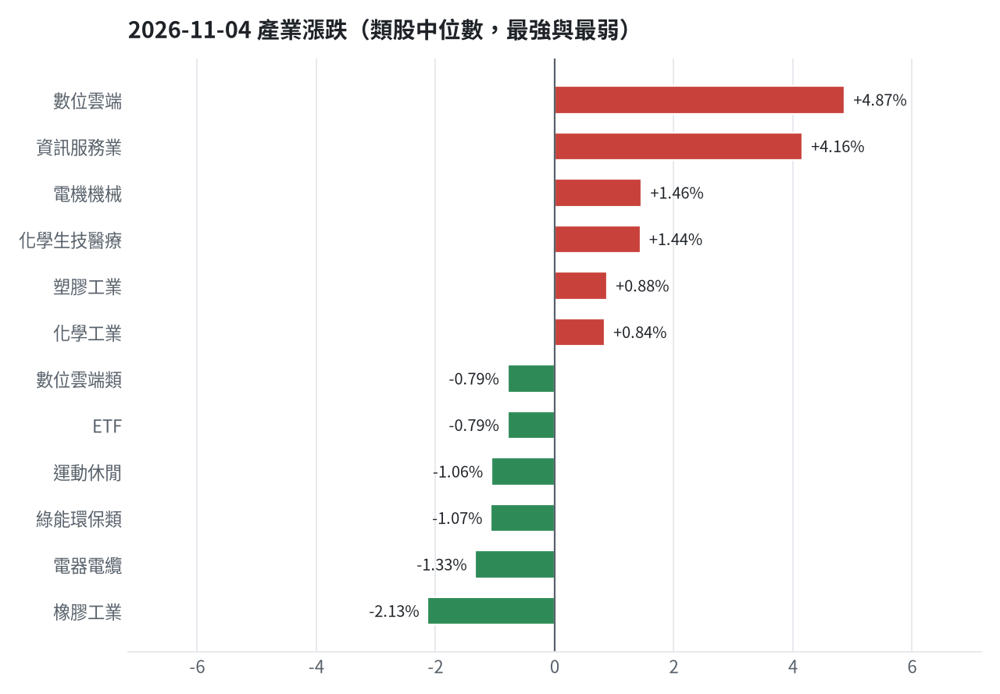

三、虧損如何補回（續抱／加碼／換股／停損）
目前帳面累積損益為 -2827345 元（-28.27%），補回虧損為第一優先使命。依據紀律，今日針對已跌破停損價之 9 檔持股執行全數停損出場，包括 3189 景碩（停損價 999.0 元）、1560 中砂（停損價 936.69 元）、6196 帆宣（停損價 599.23 元）、6213 聯茂（停損價 639.23 元）、2103 台橡（停損價 27.7 元）、2360 致茂（停損價 2069.91 元）、6182 合晶（停損價 97.31 元）、3037 欣興（停損價 1046.11 元）與 3264 欣銓（停損價 229.24 元）。回收資金後，轉置於模型預期較佳之標的如 8046 南電（一個月預期報酬 +12.73%）。穩健籃方面，2889 國票金與 2915 潤泰全進行減碼一半以控管風險，3591 艾笛森及 5880 合庫金未達停損則續抱密切觀察。
投資組合層級
- 累積損益 -2,827,345 元（-28.27%），已實現 -976,081 元
- 回到初始資金需上漲 39.42%；只有正報酬才列入排名，補回虧損是第一優先
- 現有持股依模型加權的一個月預期報酬 +5.02%（約 +360,304 元）
- 進攻籃最佳替換候選：8046 南電，一個月預期報酬 +12.73%，創新高機率 3.2%
- 穩健籃最佳替換候選：9914 美利達，一個月預期報酬 -0.26%，收正報酬機率 75.8%

3591 艾笛森｜續抱（未實現 -37,413 元，-6.36%）
- 目前市值 551,177 元，成本 588,590 元，未實現損益 -37,413 元（-6.36%）
- 此檔不在流動性股票池內，無一個月模型預測，僅依技術面與停損管理
- 補回虧損需上漲 6.79%；續抱依模型預期需 無法估算
- 換股方案（同一籃）：賣出後換入 8046 南電（一個月預期報酬 +12.73%、創新高機率 3.2%），扣除換股成本 0.585%（約 3,224 元）後，需上漲 7.42%，需 約 12 個交易日
- 決策：續抱 —— 未觸及停損，但模型預期偏弱，密切觀察；若跌破停損即出場

2889 國票金｜減碼（未實現 +14,575 元，+2.25%）
- 目前市值 662,822 元，成本 648,247 元，未實現損益 +14,575 元（+2.25%）；今日損益 -2,021 元
- 【穩健籃】續抱的預期：一個月預期報酬 -0.81%（約 -5,369 元），收正報酬機率 47.9%
- 決策：減碼 —— 分數已低於賣出門檻，先減碼一半降低風險，資金轉往同一籃的高分標的

2845 遠東銀｜續抱（未實現 -4,296 元，-0.92%）
- 目前市值 463,512 元，成本 467,808 元，未實現損益 -4,296 元（-0.92%）；今日損益 +0 元
- 【穩健籃】續抱的預期：一個月預期報酬 -0.64%（約 -2,966 元），收正報酬機率 54.4%
- 補回虧損需上漲 0.93%；續抱依模型預期需 依目前模型預期無法回本
- 換股方案（同一籃）：賣出後換入 9914 美利達（一個月預期報酬 -0.26%、收正報酬機率 75.8%），扣除換股成本 0.585%（約 2,712 元）後，需上漲 1.52%，需 依目前模型預期無法回本
- 決策：續抱 —— 未觸及停損，但模型預期偏弱，密切觀察；若跌破停損即出場

2915 潤泰全｜減碼（未實現 -13,930 元，-3.37%）
- 目前市值 398,819 元，成本 412,749 元，未實現損益 -13,930 元（-3.37%）；今日損益 -4,304 元
- 【穩健籃】續抱的預期：一個月預期報酬 -0.23%（約 -917 元），收正報酬機率 47.1%
- 補回虧損需上漲 3.49%；續抱依模型預期需 依目前模型預期無法回本
- 換股方案（同一籃）：賣出後換入 9914 美利達（一個月預期報酬 -0.26%、收正報酬機率 75.8%），扣除換股成本 0.585%（約 2,333 元）後，需上漲 4.10%，需 依目前模型預期無法回本
- 決策：減碼 —— 分數已低於賣出門檻，先減碼一半降低風險，資金轉往同一籃的高分標的

5880 合庫金｜續抱（未實現 +56,705 元，+9.04%）
- 目前市值 684,000 元，成本 627,295 元，未實現損益 +56,705 元（+9.04%）；今日損益 +1,200 元
- 【穩健籃】續抱的預期：一個月預期報酬 -0.00%（約 -0 元），收正報酬機率 51.3%
- 決策：續抱 —— 未觸及停損，但模型預期偏弱，密切觀察；若跌破停損即出場

2103 台橡｜停損換股（未實現 -11,827 元，-13.34%）
- 目前市值 76,800 元，成本 88,627 元，未實現損益 -11,827 元（-13.34%）；今日損益 +0 元
- 【進攻籃】續抱的預期：一個月預期報酬 +2.06%（約 +1,582 元），創新高機率 8.6%
- 補回虧損需上漲 15.40%；續抱依模型預期需 約 7.5 個月（超過競賽剩餘期間的風險高）
- 換股方案（同一籃）：賣出後換入 8046 南電（一個月預期報酬 +12.73%、創新高機率 3.2%），扣除換股成本 0.585%（約 449 元）後，需上漲 16.08%，需 約 25 個交易日
- 決策：停損換股 —— 收盤 25.600000381469727 已跌破停損價 27.7，依紀律出場；資金轉往評分最高的候選標的

6196 帆宣｜停損換股（未實現 -425,212 元，-31.16%）
- 目前市值 939,550 元，成本 1,364,762 元，未實現損益 -425,212 元（-31.16%）；今日損益 -9,675 元
- 【進攻籃】續抱的預期：一個月預期報酬 +5.43%（約 +51,018 元），創新高機率 1.8%
- 補回虧損需上漲 45.26%；續抱依模型預期需 約 8.3 個月（超過競賽剩餘期間的風險高）
- 換股方案（同一籃）：賣出後換入 8046 南電（一個月預期報酬 +12.73%、創新高機率 3.2%），扣除換股成本 0.585%（約 5,496 元）後，需上漲 46.11%，需 約 3.6 個月（超過競賽剩餘期間的風險高）
- 決策：停損換股 —— 收盤 437.0 已跌破停損價 599.23，依紀律出場；資金轉往評分最高的候選標的

1560 中砂｜停損換股（未實現 -335,837 元，-30.24%）
- 目前市值 774,610 元，成本 1,110,447 元，未實現損益 -335,837 元（-30.24%）；今日損益 +10,910 元
- 【進攻籃】續抱的預期：一個月預期報酬 +5.74%（約 +44,463 元），創新高機率 4.3%
- 補回虧損需上漲 43.36%；續抱依模型預期需 約 7.6 個月（超過競賽剩餘期間的風險高）
- 換股方案（同一籃）：賣出後換入 8046 南電（一個月預期報酬 +12.73%、創新高機率 3.2%），扣除換股成本 0.585%（約 4,531 元）後，需上漲 44.20%，需 約 3.5 個月（超過競賽剩餘期間的風險高）
- 決策：停損換股 —— 收盤 710.0 已跌破停損價 936.69，依紀律出場；資金轉往評分最高的候選標的

6213 聯茂｜停損換股（未實現 -176,035 元，-24.21%）
- 目前市值 551,000 元，成本 727,035 元，未實現損益 -176,035 元（-24.21%）；今日損益 +12,000 元
- 【進攻籃】續抱的預期：一個月預期報酬 +6.11%（約 +33,666 元），創新高機率 5.8%
- 補回虧損需上漲 31.95%；續抱依模型預期需 約 5.2 個月（超過競賽剩餘期間的風險高）
- 換股方案（同一籃）：賣出後換入 8046 南電（一個月預期報酬 +12.73%、創新高機率 3.2%），扣除換股成本 0.585%（約 3,223 元）後，需上漲 32.72%，需 約 51 個交易日
- 決策：停損換股 —— 收盤 551.0 已跌破停損價 639.23，依紀律出場；資金轉往評分最高的候選標的

3264 欣銓｜停損換股（未實現 -85,878 元，-32.36%）
- 目前市值 179,500 元，成本 265,378 元，未實現損益 -85,878 元（-32.36%）；今日損益 +2,000 元
- 【進攻籃】續抱的預期：一個月預期報酬 +11.25%（約 +20,194 元），創新高機率 4.0%
- 補回虧損需上漲 47.84%；續抱依模型預期需 約 4.3 個月（超過競賽剩餘期間的風險高）
- 換股方案（同一籃）：賣出後換入 8046 南電（一個月預期報酬 +12.73%、創新高機率 3.2%），扣除換股成本 0.585%（約 1,050 元）後，需上漲 48.71%，需 約 3.8 個月（超過競賽剩餘期間的風險高）
- 決策：停損換股 —— 收盤 179.5 已跌破停損價 229.24，依紀律出場；資金轉往評分最高的候選標的

3189 景碩｜停損換股（未實現 -564,248 元，-31.75%）
- 目前市值 1,212,860 元，成本 1,777,108 元，未實現損益 -564,248 元（-31.75%）；今日損益 +4,917 元
- 【進攻籃】續抱的預期：一個月預期報酬 +12.22%（約 +148,211 元），創新高機率 4.5%
- 補回虧損需上漲 46.52%；續抱依模型預期需 約 3.8 個月（超過競賽剩餘期間的風險高）
- 換股方案（同一籃）：賣出後換入 8046 南電（一個月預期報酬 +12.73%、創新高機率 3.2%），扣除換股成本 0.585%（約 7,095 元）後，需上漲 47.38%，需 約 3.7 個月（超過競賽剩餘期間的風險高）
- 決策：停損換股 —— 收盤 740.0 已跌破停損價 999.0，依紀律出場；資金轉往評分最高的候選標的

3037 欣興｜停損換股（未實現 -217,560 元，-32.30%）
- 目前市值 456,000 元，成本 673,560 元，未實現損益 -217,560 元（-32.30%）；今日損益 -7,980 元
- 【進攻籃】續抱的預期：一個月預期報酬 +12.44%（約 +56,726 元），創新高機率 0.3%
- 補回虧損需上漲 47.71%；續抱依模型預期需 約 3.8 個月（超過競賽剩餘期間的風險高）
- 換股方案（同一籃）：賣出後換入 8046 南電（一個月預期報酬 +12.73%、創新高機率 3.2%），扣除換股成本 0.585%（約 2,668 元）後，需上漲 48.58%，需 約 3.8 個月（超過競賽剩餘期間的風險高）
- 決策：停損換股 —— 收盤 800.0 已跌破停損價 1046.11，依紀律出場；資金轉往評分最高的候選標的

2360 致茂｜停損換股（未實現 -8,245 元，-43.57%）
- 目前市值 10,680 元，成本 18,925 元，未實現損益 -8,245 元（-43.57%）；今日損益 -600 元
- 【穩健籃】續抱的預期：一個月預期報酬 +14.03%（約 +1,498 元），收正報酬機率 83.0%
- 補回虧損需上漲 77.20%；續抱依模型預期需 約 5.5 個月（超過競賽剩餘期間的風險高）
- 換股方案（同一籃）：賣出後換入 9914 美利達（一個月預期報酬 -0.26%、收正報酬機率 75.8%），扣除換股成本 0.585%（約 62 元）後，需上漲 78.24%，需 依目前模型預期無法回本
- 決策：停損換股 —— 收盤 1335.0 已跌破停損價 2069.91，依紀律出場；資金轉往評分最高的候選標的

6182 合晶｜停損換股（未實現 -40,965 元，-35.42%）
- 目前市值 74,700 元，成本 115,665 元，未實現損益 -40,965 元（-35.42%）；今日損益 -2,500 元
- 【進攻籃】續抱的預期：一個月預期報酬 +16.33%（約 +12,199 元），創新高機率 0.5%
- 補回虧損需上漲 54.84%；續抱依模型預期需 約 3.4 個月（超過競賽剩餘期間的風險高）
- 換股方案（同一籃）：賣出後換入 8046 南電（一個月預期報酬 +12.73%、創新高機率 3.2%），扣除換股成本 0.585%（約 437 元）後，需上漲 55.75%，需 約 4.4 個月（超過競賽剩餘期間的風險高）
- 決策：停損換股 —— 收盤 74.69999694824219 已跌破停損價 97.31，依紀律出場；資金轉往評分最高的候選標的

四、國際大事對持股的影響
國際總體事件對持股產生明顯負面影響：第一，美股與費半因 AI 資料中心監管疑慮大跌，對半導體及電子族群形成壓力，其中 3037 欣興受費半因子影響金額為 -10397 元（-2.28%）、3189 景碩為 -20255 元（-1.67%）、6196 帆宣為 -13811 元（-1.47%），整體費半因子造成資產縮水 72186 元（-1.01%）。第二，日經 225 重挫 1.42% 傳導亞洲賣壓，對 3189 景碩影響 -31292 元（-2.58%）、3037 欣興影響 -12266 元（-2.69%）、6196 帆宣影響 -17570 元（-1.87%），日股因子共造成 -103724 元（-1.45%）。第三，VIX 恐慌指數狂飆 69.66%，風險因子對持股整體衝擊 -56722 元（-0.79%）。第四，美元兌台幣升至 33.05 走弱，對 3189 景碩造成 -9096 元（-0.75%）影響。後續決策全面執行停損紀律，並暫停高貝塔電子股之加碼。

民主黨贏得美國期中選舉，市場擔憂AI資料中心監管趨嚴，引發科技股大規模拋售。（短期）
對應國際因子：費城半導體下降；若因子變動 1 個標準差，持股合計預估影響 -72,186 元（總資產 -1.01%）
標的 | 敏感度β | 相關係數 | 預估影響 | 金額(元) | 後續決策
5880 合庫金 | 0.0389 | 0.11 | +0.00% | +0 | 歷史相關性 +0.11 未達統計顯著（|r| < 0.125），不列入影響
2889 國票金 | 0.0725 | 0.16 | -0.21% | -1,392 | 影響有限，維持原決策
2845 遠東銀 | 0.0383 | 0.12 | +0.00% | +0 | 歷史相關性 +0.12 未達統計顯著（|r| < 0.125），不列入影響
2915 潤泰全 | 0.0695 | 0.14 | -0.20% | -798 | 影響有限，維持原決策
3189 景碩 | 0.5729 | 0.31 | -1.67% | -20,255 | 不利且敏感度高：嚴守停損 999.0 元、暫停加碼；若事件延續且跌破月線，先減碼一半
3591 艾笛森 | 0.1714 | 0.16 | -0.49% | -2,701 | 輕度不利：列入觀察，暫不調整部位
1560 中砂 | 0.4701 | 0.37 | -1.37% | -10,612 | 不利且敏感度高：嚴守停損 936.69 元、暫停加碼；若事件延續且跌破月線，先減碼一半
6196 帆宣 | 0.5056 | 0.42 | -1.47% | -13,811 | 不利且敏感度高：嚴守停損 599.23 元、暫停加碼；若事件延續且跌破月線，先減碼一半
6213 聯茂 | 0.4769 | 0.28 | -1.39% | -7,659 | 不利且敏感度高：嚴守停損 639.23 元、暫停加碼；若事件延續且跌破月線，先減碼一半
2103 台橡 | 0.1341 | 0.13 | -0.39% | -300 | 輕度不利：列入觀察，暫不調整部位
2360 致茂 | 0.6729 | 0.43 | -1.96% | -209 | 不利且敏感度高：嚴守停損 2069.91 元、暫停加碼；若事件延續且跌破月線，先減碼一半
6182 合晶 | 0.5862 | 0.34 | -1.70% | -1,270 | 不利且敏感度高：嚴守停損 97.31 元、暫停加碼；若事件延續且跌破月線，先減碼一半
3037 欣興 | 0.785 | 0.45 | -2.28% | -10,397 | 不利且敏感度高：嚴守停損 1046.11 元、暫停加碼；若事件延續且跌破月線，先減碼一半
3264 欣銓 | 0.5328 | 0.34 | -1.55% | -2,782 | 不利且敏感度高：嚴守停損 229.24 元、暫停加碼；若事件延續且跌破月線，先減碼一半

- 政治變天掀AI股崩盤！富豪榜洗牌：輝達黃仁勳掉出前十、全球500大單日蒸發1850億美元 [來源]
- 「科技七巨頭」市值合計失血1兆美元！周四科技股崩跌最驚人數據一次看 [來源]
- 美國45% AI資料中心擴建計畫恐遭凍結！德州政壇變天 13GW容量陷監管風暴 [來源]

美國初領失業金人數降至18.9萬人，且聯準會官員表示抗通膨仍有工作要做，傾向逐步升息。（短期）
對應國際因子：美國10年債殖利率上升；若因子變動 1 個標準差，持股合計預估影響 +0 元（總資產 +0.00%）
標的 | 敏感度β | 相關係數 | 預估影響 | 金額(元) | 後續決策
5880 合庫金 | -0.03 | -0.12 | +0.00% | +0 | 歷史相關性 -0.12 未達統計顯著（|r| < 0.125），不列入影響
2889 國票金 | -0.0066 | -0.02 | +0.00% | +0 | 歷史相關性 -0.02 未達統計顯著（|r| < 0.125），不列入影響
2845 遠東銀 | 0.0033 | 0.01 | +0.00% | +0 | 歷史相關性 +0.01 未達統計顯著（|r| < 0.125），不列入影響
2915 潤泰全 | -0.0393 | -0.11 | +0.00% | +0 | 歷史相關性 -0.11 未達統計顯著（|r| < 0.125），不列入影響
3189 景碩 | -0.0369 | -0.03 | +0.00% | +0 | 歷史相關性 -0.03 未達統計顯著（|r| < 0.125），不列入影響
3591 艾笛森 | -0.0146 | -0.02 | +0.00% | +0 | 歷史相關性 -0.02 未達統計顯著（|r| < 0.125），不列入影響
1560 中砂 | 0.018 | 0.02 | +0.00% | +0 | 歷史相關性 +0.02 未達統計顯著（|r| < 0.125），不列入影響
6196 帆宣 | -0.0698 | -0.08 | +0.00% | +0 | 歷史相關性 -0.08 未達統計顯著（|r| < 0.125），不列入影響
6213 聯茂 | -0.041 | -0.03 | +0.00% | +0 | 歷史相關性 -0.03 未達統計顯著（|r| < 0.125），不列入影響
2103 台橡 | 0.07 | 0.1 | +0.00% | +0 | 歷史相關性 +0.10 未達統計顯著（|r| < 0.125），不列入影響
2360 致茂 | -0.064 | -0.06 | +0.00% | +0 | 歷史相關性 -0.06 未達統計顯著（|r| < 0.125），不列入影響
6182 合晶 | -0.1095 | -0.09 | +0.00% | +0 | 歷史相關性 -0.09 未達統計顯著（|r| < 0.125），不列入影響
3037 欣興 | -0.0112 | -0.01 | +0.00% | +0 | 歷史相關性 -0.01 未達統計顯著（|r| < 0.125），不列入影響
3264 欣銓 | -0.0231 | -0.02 | +0.00% | +0 | 歷史相關性 -0.02 未達統計顯著（|r| < 0.125），不列入影響

- 〈紐約匯市〉美元遊走平盤 投資人憂AI發展煞車影響經濟成長 [來源]
- 升息還沒完？Fed兩官員發聲 通膨仍是頭號風險 - 鉅亨網 [來源]
- 美國上周初領失業金人數降至18.9萬 追平57年低點 [來源]

油輪遇襲引發石油供應擔憂，國際油價大漲。（短期）
對應國際因子：西德州原油上升；若因子變動 1 個標準差，持股合計預估影響 -8,423 元（總資產 -0.12%）
標的 | 敏感度β | 相關係數 | 預估影響 | 金額(元) | 後續決策
5880 合庫金 | -0.0144 | -0.05 | +0.00% | +0 | 歷史相關性 -0.05 未達統計顯著（|r| < 0.125），不列入影響
2889 國票金 | -0.0131 | -0.04 | +0.00% | +0 | 歷史相關性 -0.04 未達統計顯著（|r| < 0.125），不列入影響
2845 遠東銀 | -0.0141 | -0.05 | +0.00% | +0 | 歷史相關性 -0.05 未達統計顯著（|r| < 0.125），不列入影響
2915 潤泰全 | -0.0034 | -0.01 | +0.00% | +0 | 歷史相關性 -0.01 未達統計顯著（|r| < 0.125），不列入影響
3189 景碩 | -0.0506 | -0.03 | +0.00% | +0 | 歷史相關性 -0.03 未達統計顯著（|r| < 0.125），不列入影響
3591 艾笛森 | -0.1461 | -0.16 | -0.50% | -2,756 | 輕度不利：列入觀察，暫不調整部位
1560 中砂 | -0.0601 | -0.06 | +0.00% | +0 | 歷史相關性 -0.06 未達統計顯著（|r| < 0.125），不列入影響
6196 帆宣 | -0.1815 | -0.18 | -0.64% | -6,013 | 輕度不利：列入觀察，暫不調整部位
6213 聯茂 | -0.1684 | -0.12 | +0.00% | +0 | 歷史相關性 -0.12 未達統計顯著（|r| < 0.125），不列入影響
2103 台橡 | 0.1291 | 0.15 | +0.45% | +346 | 有利：支持續抱；若一個月模型仍在前段班，可作為加碼依據
2360 致茂 | -0.1049 | -0.08 | +0.00% | +0 | 歷史相關性 -0.08 未達統計顯著（|r| < 0.125），不列入影響
6182 合晶 | -0.1699 | -0.12 | +0.00% | +0 | 歷史相關性 -0.12 未達統計顯著（|r| < 0.125），不列入影響
3037 欣興 | -0.0798 | -0.06 | +0.00% | +0 | 歷史相關性 -0.06 未達統計顯著（|r| < 0.125），不列入影響
3264 欣銓 | -0.0796 | -0.06 | +0.00% | +0 | 歷史相關性 -0.06 未達統計顯著（|r| < 0.125），不列入影響

- 油價多空因素拉鋸 市場聚焦供應風險與冬季需求 - ENN台灣電報 [來源]
- 油輪遇襲引供應疑慮 國際油價大漲 [來源]

10月外資淨匯出台灣創紀錄，導致新台幣走弱並逼近33元關卡。（短期）
對應國際因子：美元兌台幣上升；若因子變動 1 個標準差，持股合計預估影響 -12,060 元（總資產 -0.17%）
標的 | 敏感度β | 相關係數 | 預估影響 | 金額(元) | 後續決策
5880 合庫金 | 0.0768 | 0.03 | +0.00% | +0 | 歷史相關性 +0.03 未達統計顯著（|r| < 0.125），不列入影響
2889 國票金 | -0.0351 | -0.01 | +0.00% | +0 | 歷史相關性 -0.01 未達統計顯著（|r| < 0.125），不列入影響
2845 遠東銀 | -0.0476 | -0.02 | +0.00% | +0 | 歷史相關性 -0.02 未達統計顯著（|r| < 0.125），不列入影響
2915 潤泰全 | 0.1003 | 0.02 | +0.00% | +0 | 歷史相關性 +0.02 未達統計顯著（|r| < 0.125），不列入影響
3189 景碩 | -2.2877 | -0.14 | -0.75% | -9,096 | 輕度不利：列入觀察，暫不調整部位
3591 艾笛森 | -0.0797 | -0.01 | +0.00% | +0 | 歷史相關性 -0.01 未達統計顯著（|r| < 0.125），不列入影響
1560 中砂 | -1.0239 | -0.09 | +0.00% | +0 | 歷史相關性 -0.09 未達統計顯著（|r| < 0.125），不列入影響
6196 帆宣 | -0.0788 | -0.01 | +0.00% | +0 | 歷史相關性 -0.01 未達統計顯著（|r| < 0.125），不列入影響
6213 聯茂 | -1.3807 | -0.09 | +0.00% | +0 | 歷史相關性 -0.09 未達統計顯著（|r| < 0.125），不列入影響
2103 台橡 | -0.4326 | -0.05 | +0.00% | +0 | 歷史相關性 -0.05 未達統計顯著（|r| < 0.125），不列入影響
2360 致茂 | -1.0618 | -0.08 | +0.00% | +0 | 歷史相關性 -0.08 未達統計顯著（|r| < 0.125），不列入影響
6182 合晶 | -1.296 | -0.08 | +0.00% | +0 | 歷史相關性 -0.08 未達統計顯著（|r| < 0.125），不列入影響
3037 欣興 | -1.9817 | -0.13 | -0.65% | -2,964 | 輕度不利：列入觀察，暫不調整部位
3264 欣銓 | -0.7928 | -0.06 | +0.00% | +0 | 歷史相關性 -0.06 未達統計顯著（|r| < 0.125），不列入影響

- 台股10月外資撤出318億美元創紀錄IIF：獲利預估上修，資金仍減碼 [來源]
- 台股大怒神 外資狂砍1499億元 - 中國時報- 翻爆 [來源]
- 股災兩樣情1／台股暴跌散戶慘賠283萬畢業 自嘲「台股極光」比芬蘭貴14倍 [來源]

美國限制先進晶片出口中國，北京暫緩核發輝達H200晶片進口許可，約60萬顆晶片滯留香港。（中期）
對應國際因子：中國大型股ETF下降；若因子變動 1 個標準差，持股合計預估影響 -1,653 元（總資產 -0.02%）
標的 | 敏感度β | 相關係數 | 預估影響 | 金額(元) | 後續決策
5880 合庫金 | 0.1145 | 0.14 | -0.14% | -958 | 影響有限，維持原決策
2889 國票金 | 0.1182 | 0.11 | +0.00% | +0 | 歷史相關性 +0.11 未達統計顯著（|r| < 0.125），不列入影響
2845 遠東銀 | 0.1229 | 0.16 | -0.15% | -695 | 影響有限，維持原決策
2915 潤泰全 | 0.0917 | 0.07 | +0.00% | +0 | 歷史相關性 +0.07 未達統計顯著（|r| < 0.125），不列入影響
3189 景碩 | 0.0141 | 0.0 | +0.00% | +0 | 歷史相關性 +0.00 未達統計顯著（|r| < 0.125），不列入影響
3591 艾笛森 | -0.0765 | -0.03 | +0.00% | +0 | 歷史相關性 -0.03 未達統計顯著（|r| < 0.125），不列入影響
1560 中砂 | 0.169 | 0.06 | +0.00% | +0 | 歷史相關性 +0.06 未達統計顯著（|r| < 0.125），不列入影響
6196 帆宣 | 0.269 | 0.09 | +0.00% | +0 | 歷史相關性 +0.09 未達統計顯著（|r| < 0.125），不列入影響
6213 聯茂 | -0.0013 | -0.0 | +0.00% | +0 | 歷史相關性 -0.00 未達統計顯著（|r| < 0.125），不列入影響
2103 台橡 | 0.184 | 0.07 | +0.00% | +0 | 歷史相關性 +0.07 未達統計顯著（|r| < 0.125），不列入影響
2360 致茂 | 0.3981 | 0.11 | +0.00% | +0 | 歷史相關性 +0.11 未達統計顯著（|r| < 0.125），不列入影響
6182 合晶 | 0.0251 | 0.01 | +0.00% | +0 | 歷史相關性 +0.01 未達統計顯著（|r| < 0.125），不列入影響
3037 欣興 | 0.45 | 0.11 | +0.00% | +0 | 歷史相關性 +0.11 未達統計顯著（|r| < 0.125），不列入影響
3264 欣銓 | 0.1421 | 0.04 | +0.00% | +0 | 歷史相關性 +0.04 未達統計顯著（|r| < 0.125），不列入影響

- 美國禁運擋不住算力需求！月之暗面傳赴歐洽租輝達Blackwell算力 [來源]
- 路透：北京暫緩核發進口許可 60萬顆輝達H200晶片堆香港 [來源]

韓國股市跌幅擴大至8.8%觸發熔斷，日股大跌近4%。（短期）
對應國際因子：日經225下降；若因子變動 1 個標準差，持股合計預估影響 -103,724 元（總資產 -1.45%）
標的 | 敏感度β | 相關係數 | 預估影響 | 金額(元) | 後續決策
5880 合庫金 | 0.1212 | 0.24 | -0.23% | -1,573 | 影響有限，維持原決策
2889 國票金 | 0.0967 | 0.14 | -0.18% | -1,193 | 影響有限，維持原決策
2845 遠東銀 | 0.1146 | 0.22 | -0.22% | -1,020 | 影響有限，維持原決策
2915 潤泰全 | 0.2584 | 0.31 | -0.49% | -1,954 | 輕度不利：列入觀察，暫不調整部位
3189 景碩 | 1.3709 | 0.49 | -2.58% | -31,292 | 不利且敏感度高：嚴守停損 999.0 元、暫停加碼；若事件延續且跌破月線，先減碼一半
3591 艾笛森 | 0.3227 | 0.2 | -0.61% | -3,362 | 輕度不利：列入觀察，暫不調整部位
1560 中砂 | 1.0034 | 0.52 | -1.89% | -14,640 | 不利且敏感度高：嚴守停損 936.69 元、暫停加碼；若事件延續且跌破月線，先減碼一半
6196 帆宣 | 0.9913 | 0.54 | -1.87% | -17,570 | 不利且敏感度高：嚴守停損 599.23 元、暫停加碼；若事件延續且跌破月線，先減碼一半
6213 聯茂 | 1.2382 | 0.47 | -2.33% | -12,838 | 不利且敏感度高：嚴守停損 639.23 元、暫停加碼；若事件延續且跌破月線，先減碼一半
2103 台橡 | 0.2566 | 0.16 | -0.48% | -369 | 輕度不利：列入觀察，暫不調整部位
2360 致茂 | 1.159 | 0.48 | -2.18% | -233 | 不利且敏感度高：嚴守停損 2069.91 元、暫停加碼；若事件延續且跌破月線，先減碼一半
6182 合晶 | 1.3216 | 0.49 | -2.49% | -1,860 | 不利且敏感度高：嚴守停損 97.31 元、暫停加碼；若事件延續且跌破月線，先減碼一半
3037 欣興 | 1.4307 | 0.54 | -2.69% | -12,266 | 不利且敏感度高：嚴守停損 1046.11 元、暫停加碼；若事件延續且跌破月線，先減碼一半
3264 欣銓 | 1.0496 | 0.45 | -1.98% | -3,554 | 不利且敏感度高：嚴守停損 229.24 元、暫停加碼；若事件延續且跌破月線，先減碼一半

- 韓股跌幅擴大至8.8% 觸發熔斷 日股大跌近4% [來源]

美光桃園新廠因勞資爭議傳出暫緩施工，可能影響AI記憶體供應。（中期）
對應國際因子：費城半導體下降；若因子變動 1 個標準差，持股合計預估影響 -72,186 元（總資產 -1.01%）
標的 | 敏感度β | 相關係數 | 預估影響 | 金額(元) | 後續決策
5880 合庫金 | 0.0389 | 0.11 | +0.00% | +0 | 歷史相關性 +0.11 未達統計顯著（|r| < 0.125），不列入影響
2889 國票金 | 0.0725 | 0.16 | -0.21% | -1,392 | 影響有限，維持原決策
2845 遠東銀 | 0.0383 | 0.12 | +0.00% | +0 | 歷史相關性 +0.12 未達統計顯著（|r| < 0.125），不列入影響
2915 潤泰全 | 0.0695 | 0.14 | -0.20% | -798 | 影響有限，維持原決策
3189 景碩 | 0.5729 | 0.31 | -1.67% | -20,255 | 不利且敏感度高：嚴守停損 999.0 元、暫停加碼；若事件延續且跌破月線，先減碼一半
3591 艾笛森 | 0.1714 | 0.16 | -0.49% | -2,701 | 輕度不利：列入觀察，暫不調整部位
1560 中砂 | 0.4701 | 0.37 | -1.37% | -10,612 | 不利且敏感度高：嚴守停損 936.69 元、暫停加碼；若事件延續且跌破月線，先減碼一半
6196 帆宣 | 0.5056 | 0.42 | -1.47% | -13,811 | 不利且敏感度高：嚴守停損 599.23 元、暫停加碼；若事件延續且跌破月線，先減碼一半
6213 聯茂 | 0.4769 | 0.28 | -1.39% | -7,659 | 不利且敏感度高：嚴守停損 639.23 元、暫停加碼；若事件延續且跌破月線，先減碼一半
2103 台橡 | 0.1341 | 0.13 | -0.39% | -300 | 輕度不利：列入觀察，暫不調整部位
2360 致茂 | 0.6729 | 0.43 | -1.96% | -209 | 不利且敏感度高：嚴守停損 2069.91 元、暫停加碼；若事件延續且跌破月線，先減碼一半
6182 合晶 | 0.5862 | 0.34 | -1.70% | -1,270 | 不利且敏感度高：嚴守停損 97.31 元、暫停加碼；若事件延續且跌破月線，先減碼一半
3037 欣興 | 0.785 | 0.45 | -2.28% | -10,397 | 不利且敏感度高：嚴守停損 1046.11 元、暫停加碼；若事件延續且跌破月線，先減碼一半
3264 欣銓 | 0.5328 | 0.34 | -1.55% | -2,782 | 不利且敏感度高：嚴守停損 229.24 元、暫停加碼；若事件延續且跌破月線，先減碼一半

- 美光桃園新廠傳暫緩施工！最高45億美元投資遇變數 勞資爭議未解 [來源]
- 外媒稱美光勞資協商暫緩設廠 經部：協助雙方溝通 [來源]
- 勞資協商致桃園新廠停工？美光：在台營運正常、期待達成協議 [來源]

俄烏與中東衝突持續，推升能源與通膨風險，並影響國際資金流向。（中期）
對應國際因子：VIX恐慌指數上升；若因子變動 1 個標準差，持股合計預估影響 -56,722 元（總資產 -0.79%）
標的 | 敏感度β | 相關係數 | 預估影響 | 金額(元) | 後續決策
5880 合庫金 | -0.0275 | -0.21 | -0.21% | -1,436 | 影響有限，維持原決策
2889 國票金 | -0.0328 | -0.2 | -0.25% | -1,657 | 影響有限，維持原決策
2845 遠東銀 | -0.0299 | -0.24 | -0.23% | -1,066 | 影響有限，維持原決策
2915 潤泰全 | -0.0361 | -0.18 | -0.28% | -1,117 | 影響有限，維持原決策
3189 景碩 | -0.1433 | -0.21 | -1.09% | -13,220 | 不利且敏感度高：嚴守停損 999.0 元、暫停加碼；若事件延續且跌破月線，先減碼一半
3591 艾笛森 | -0.0518 | -0.14 | -0.41% | -2,260 | 輕度不利：列入觀察，暫不調整部位
1560 中砂 | -0.13 | -0.27 | -0.99% | -7,669 | 輕度不利：列入觀察，暫不調整部位
6196 帆宣 | -0.1665 | -0.36 | -1.27% | -11,932 | 不利且敏感度高：嚴守停損 599.23 元、暫停加碼；若事件延續且跌破月線，先減碼一半
6213 聯茂 | -0.1587 | -0.24 | -1.21% | -6,667 | 不利且敏感度高：嚴守停損 639.23 元、暫停加碼；若事件延續且跌破月線，先減碼一半
2103 台橡 | -0.0226 | -0.06 | +0.00% | +0 | 歷史相關性 -0.06 未達統計顯著（|r| < 0.125），不列入影響
2360 致茂 | -0.1855 | -0.31 | -1.42% | -152 | 不利且敏感度高：嚴守停損 2069.91 元、暫停加碼；若事件延續且跌破月線，先減碼一半
6182 合晶 | -0.1562 | -0.23 | -1.19% | -889 | 不利且敏感度高：嚴守停損 97.31 元、暫停加碼；若事件延續且跌破月線，先減碼一半
3037 欣興 | -0.1881 | -0.28 | -1.43% | -6,521 | 不利且敏感度高：嚴守停損 1046.11 元、暫停加碼；若事件延續且跌破月線，先減碼一半
3264 欣銓 | -0.1559 | -0.26 | -1.19% | -2,136 | 不利且敏感度高：嚴守停損 229.24 元、暫停加碼；若事件延續且跌破月線，先減碼一半

- 旺宏：景氣熱 投資愈須審慎…外資撤離反映地緣政治不確定性 - UDN [來源]
- 新台幣何時止貶 富邦金羅瑋：2因素未解前恐偏弱 [來源]
- 台股1個月下殺超過8千點 金管會：持續關注股市變化、風險可控 - Yahoo新聞 [來源]

各持股對國際因子的敏感度（因子變動 1 個標準差時的預估漲跌）
標的 | 費城半導體 | 標普500 | 美國10年債殖利率 | 美元兌台幣 | 西德州原油 | 中國大型股ETF | 日經225 | VIX恐慌指數 | 黃金
5880 合庫金 | +0.11% | +0.12% | -0.12% | +0.03% | -0.05% | +0.14% | +0.23% | -0.21% | +0.06%
2889 國票金 | +0.21% | +0.20% | -0.03% | -0.01% | -0.05% | +0.14% | +0.18% | -0.25% | +0.13%
2845 遠東銀 | +0.11% | +0.12% | +0.01% | -0.02% | -0.05% | +0.15% | +0.22% | -0.23% | +0.12%
2915 潤泰全 | +0.20% | +0.23% | -0.16% | +0.03% | -0.01% | +0.11% | +0.49% | -0.28% | +0.19%
3189 景碩 | +1.67% | +1.32% | -0.15% | -0.75% | -0.18% | +0.02% | +2.58% | -1.09% | +0.80%
3591 艾笛森 | +0.49% | +0.42% | -0.06% | -0.03% | -0.50% | -0.10% | +0.61% | -0.41% | +0.23%
1560 中砂 | +1.37% | +0.97% | +0.07% | -0.34% | -0.21% | +0.21% | +1.89% | -0.99% | +0.34%
6196 帆宣 | +1.47% | +1.25% | -0.29% | -0.03% | -0.64% | +0.33% | +1.87% | -1.27% | +0.41%
6213 聯茂 | +1.39% | +1.36% | -0.17% | -0.46% | -0.59% | -0.00% | +2.33% | -1.21% | +0.53%
2103 台橡 | +0.39% | +0.27% | +0.29% | -0.14% | +0.45% | +0.22% | +0.48% | -0.17% | +0.57%
2360 致茂 | +1.96% | +1.44% | -0.26% | -0.35% | -0.37% | +0.49% | +2.18% | -1.42% | +0.55%
6182 合晶 | +1.70% | +1.34% | -0.45% | -0.43% | -0.60% | +0.03% | +2.49% | -1.19% | +0.62%
3037 欣興 | +2.28% | +1.60% | -0.05% | -0.65% | -0.28% | +0.55% | +2.69% | -1.43% | +0.94%
3264 欣銓 | +1.55% | +1.16% | -0.10% | -0.26% | -0.28% | +0.17% | +1.98% | -1.19% | +0.33%

五、交易建議總表
動作 | 籃子 | 標的 | 數量 | 限價 | 停損 | 金額 | 方式
賣出 | 穩健籃 | 2845 遠東銀 | 12 張 + 23 股 | 12.65 | - | 153,894 | -
賣出 | 穩健籃 | 5880 合庫金 | 8 張 | 25.7 | - | 208,000 | -
賣出 | 穩健籃 | 2915 潤泰全 | 7 張 + 173 股 | 52.5 | - | 380,886 | -
賣出 | 穩健籃 | 2889 國票金 | 20 張 + 208 股 | 16.2 | - | 331,411 | -
賣出 | 進攻籃 | 3189 景碩 | 1 張 + 639 股 | 732.0 | - | 1,212,860 | -
賣出 | 進攻籃 | 1560 中砂 | 1 張 + 91 股 | 702.0 | - | 774,610 | -
賣出 | 進攻籃 | 6196 帆宣 | 2 張 + 150 股 | 432.5 | - | 939,550 | -
賣出 | 進攻籃 | 6213 聯茂 | 1 張 | 545.0 | - | 551,000 | -
賣出 | 進攻籃 | 2103 台橡 | 3 張 | 25.3 | - | 76,800 | -
賣出 | 穩健籃 | 2360 致茂 | 0 張 + 8 股 | 1320.0 | - | 10,680 | -
賣出 | 進攻籃 | 6182 合晶 | 1 張 | 73.9 | - | 74,700 | -
賣出 | 進攻籃 | 3037 欣興 | 0 張 + 570 股 | 792.0 | - | 456,000 | -
賣出 | 進攻籃 | 3264 欣銓 | 1 張 | 177.5 | - | 179,500 | -
買進 | 進攻籃 | 2468 華經 | 9 張 + 419 股 | 56.6 | 50.9 | 533,115 | 現股
買進 | 進攻籃 | 3597 映興 | 11 張 + 547 股 | 36.7 | 32.15 | 423,775 | 現股
買進 | 進攻籃 | 5465 富驊 | 15 張 | 33.05 | 29.7 | 495,750 | 現股
買進 | 進攻籃 | 6697 東捷資訊 | 9 張 | 54.4 | 48.95 | 489,600 | 現股

資金調度：建議由期貨戶轉入證券戶 624,800 元（期貨戶保留 350,500 元），以提高持股率。
三籃配置（佔股票＋ETF 目標持股）：進攻籃 35%、穩健籃 65%、ETF 籃 0%
ETF 比例理由
- ETF 基準比例 0%（分散個股風險、證交稅 0.1%）
- 紅燈轉弱 → ETF +10%（分散個股下跌風險）
- 限制在 ETF 0%～0% 範圍內
- 今日 ETF 籃比例 0%（佔股票＋ETF 目標持股；基準 0% 已依上述條件調整）

期貨與選擇權：做多 微型臺指期貨 4 口
動作 | 合約 | 口數 | 限價 | 停損 | 停利 | 保證金 | 最大損失
做多 | TMF202611 | 4 | 41,882 | 39,593 | 46,460 | 140,200 | 91,560

TMF202611 理由
- 做多理由：方向模型：未來 5 個交易日上漲機率 69.3%（模型估計，不是保證）
- 做多：樣本外 72 次，命中率 66.7%（基準 62.0%），平均每次 +1.09%（已扣成本）
- 主要依據：距季線看多、加權 5 日報酬看多、距月線看空
- 模式「補回虧損」：每筆風險 = 總資產 7,172,655 元 × 1.5%
- 風險金額 107,590 元 ÷（停損 2,289 點 × 微台每點 10 元）= 4 口微台
- 停損距離 = 2.0 × 加權指數 ATR14 1,144 點 = 2,289 點
- 停損：跌破 39,593 點全數平倉
- 停利：漲到 46,460 點（2 倍停損距離）平倉
- 時間出場：持有滿 5 個交易日仍未觸及就平倉；結算日 2026-11-18 前 3 天轉倉
期貨判斷依據
- 目前累積報酬 -28.27%、距高點回撤 -29.67%、剩 16 個交易日
- 報酬為負或回撤 ≥ 4%：提高機率門檻、放寬每筆風險
- 方向模型：未來 5 個交易日上漲機率 69.3%（模型估計，不是保證）
- 做多：樣本外 72 次，命中率 66.7%（基準 62.0%），平均每次 +1.09%（已扣成本）
- 放空：樣本外交易僅 0 次，少於 20 次，證據不足
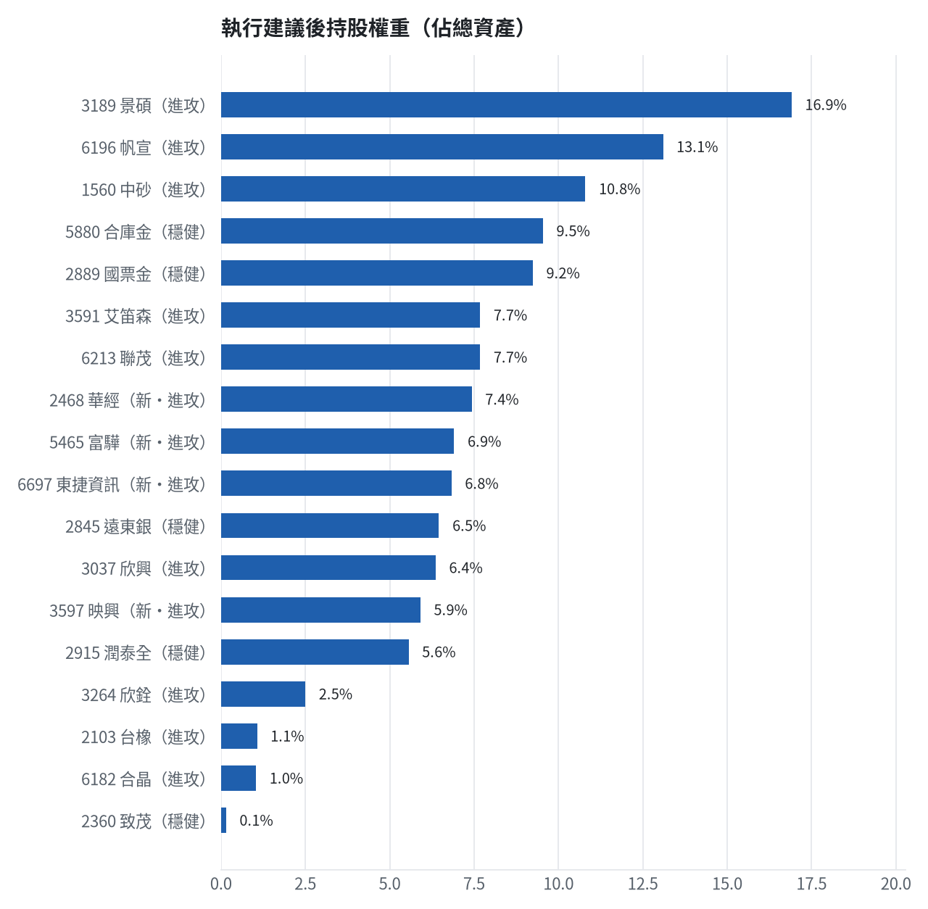

六、個股決策說明

賣出 2845 遠東銀｜12 張 + 23 股
賣出原因
- 風險警示：距停損價 12.6 只剩 1.6%，先掛好停損單；負面新聞：公司受金管會裁罰。；股價偏弱，減碼三分之一；法人近 5 日賣超 5,232 張，籌碼轉弱
為何賣這個股數
- 觸發條件中最嚴重者決定賣出比例：33%；限價取最近價 × 0.99（不低於跌停價）以提高成交機率
- 賣出後剩餘 24,048 股；預估稅費 681 元

賣出 5880 合庫金｜8 張
賣出原因
- 風險警示：距停損價 25.28 只剩 2.8%，先掛好停損單；單日重挫 -8.77%：先減碼三分之一，確認原因後再決定
為何賣這個股數
- 觸發條件中最嚴重者決定賣出比例：33%；限價取最近價 × 0.99（不低於跌停價）以提高成交機率
- 賣出後剩餘 16,000 股；預估稅費 921 元

賣出 2915 潤泰全｜7 張 + 173 股
賣出原因
- 風險警示：已跌破停損價 55.39（目前 53.1）：依紀律全數出場；負面新聞：因統一超獲利承壓，公司股票同步遭調節。；股價偏弱，減碼三分之一；另外虧損補回計畫 → 減碼：分數已低於賣出門檻，先減碼一半降低風險，資金轉往同一籃的高分標的
為何賣這個股數
- 觸發條件中最嚴重者決定賣出比例：全數出場；限價取最近價 × 0.99（不低於跌停價）以提高成交機率
- 賣出後剩餘 0 股；預估稅費 1,685 元

賣出 2889 國票金｜20 張 + 208 股
賣出原因
- 虧損補回計畫 → 減碼：分數已低於賣出門檻，先減碼一半降低風險，資金轉往同一籃的高分標的
為何賣這個股數
- 先賣一半 20,208 股（取整為 20 張又 208 股（共 20,208 股）），保留一半避免賣在低點，若續弱再出清
- 賣出後剩餘 20,208 股；預估稅費 1,467 元

賣出 3189 景碩｜1 張 + 639 股
賣出原因
- 觸發停損：收盤 740.00 元 ≤ 停損價 999.00 元（成本 1084.26 元，損益 -31.75%）；同時風險警示：已跌破停損價 999.0（目前 740.0）：依紀律全數出場；負面新聞：法人反手調節導致股價失守。；股價偏弱，減碼三分之一；負面新聞：大股東申讓股票。；股價偏弱，減碼三分之一；單日重挫 -9.98%：先減碼三分之一，確認原因後再決定；法人近 5 日賣超 7,945 張，籌碼轉弱
為何賣這個股數
- 停損一律全數出場，避免虧損擴大；紀律優先於預測
- 賣出後剩餘 0 股；預估稅費 5,367 元

賣出 1560 中砂｜1 張 + 91 股
賣出原因
- 觸發停損：收盤 710.00 元 ≤ 停損價 936.69 元（成本 1017.82 元，損益 -30.24%）；同時風險警示：已跌破停損價 936.69（目前 710.0）：依紀律全數出場；負面新聞：晶圓再生與薄化產業重挫，半導體成熟製程修正。；股價偏弱，減碼三分之一；負面新聞：更正資金貸與資訊揭露明細表。；股價偏弱，減碼三分之一；單日重挫 -9.90%：先減碼三分之一，確認原因後再決定；法人近 5 日賣超 515 張，籌碼轉弱
為何賣這個股數
- 停損一律全數出場，避免虧損擴大；紀律優先於預測
- 賣出後剩餘 0 股；預估稅費 3,427 元

賣出 6196 帆宣｜2 張 + 150 股
賣出原因
- 觸發停損：收盤 437.00 元 ≤ 停損價 599.23 元（成本 634.77 元，損益 -31.16%）；同時風險警示：已跌破停損價 599.23（目前 437.0）：依紀律全數出場；單日重挫 -9.34%：先減碼三分之一，確認原因後再決定；法人近 5 日賣超 640 張，籌碼轉弱
為何賣這個股數
- 停損一律全數出場，避免虧損擴大；紀律優先於預測
- 賣出後剩餘 0 股；預估稅費 4,157 元

賣出 6213 聯茂｜1 張
賣出原因
- 觸發停損：收盤 551.00 元 ≤ 停損價 639.23 元（成本 727.03 元，損益 -24.21%）；同時風險警示：已跌破停損價 639.23（目前 551.0）：依紀律全數出場；負面新聞：公司被列為注意股且將被處置。；股價偏弱，減碼三分之一；單日重挫 -9.97%：先減碼三分之一，確認原因後再決定；列為處置股（最近十個營業日已有六次，115/11/05～115/11/11）：改為分盤撮合、可能需預收款，流動性變差，減碼三分之一
為何賣這個股數
- 停損一律全數出場，避免虧損擴大；紀律優先於預測
- 賣出後剩餘 0 股；預估稅費 2,439 元

賣出 2103 台橡｜3 張
賣出原因
- 觸發停損：收盤 25.60 元 ≤ 停損價 27.70 元（成本 29.54 元，損益 -13.34%）；同時風險警示：跌停（23.05，跌停價 23.05）：跌停鎖住時通常賣不出去；若跌停打開，依下列建議賣出；已跌破停損價 27.7（目前 23.05）：依紀律全數出場；法人近 5 日賣超 4,032 張，籌碼轉弱
為何賣這個股數
- 停損一律全數出場，避免虧損擴大；紀律優先於預測
- 賣出後剩餘 0 股；預估稅費 340 元

賣出 2360 致茂｜0 張 + 8 股
賣出原因
- 觸發停損：收盤 1335.00 元 ≤ 停損價 2069.91 元（成本 2365.62 元，損益 -43.57%）；同時風險警示：已跌破停損價 2069.91（目前 1335.0）：依紀律全數出場；負面新聞：公司被列為注意股。；股價偏弱，減碼三分之一；負面新聞：公司深陷調節賣壓。；股價偏弱，減碼三分之一；單日重挫 -9.18%：先減碼三分之一，確認原因後再決定
為何賣這個股數
- 停損一律全數出場，避免虧損擴大；紀律優先於預測
- 賣出後剩餘 0 股；預估稅費 52 元

賣出 6182 合晶｜1 張
賣出原因
- 觸發停損：收盤 74.70 元 ≤ 停損價 97.31 元（成本 115.67 元，損益 -35.42%）；同時風險警示：已跌破停損價 97.31（目前 74.69999694824219）：依紀律全數出場；負面新聞：晶圓材料族群重挫破底，矽晶圓賣壓與修正壓力浮現。；股價偏弱，減碼三分之一；負面新聞：更正資金貸與資訊揭露明細表。；股價偏弱，減碼三分之一；負面新聞：董事會決議通過發行國內第十次無擔保轉換公司債。；股價偏弱，減碼三分之一；負面新聞：董事會決議通過發行國內第九次無擔保轉換公司債。；股價偏弱，減碼三分之一；負面新聞：董事會決議通過辦理現金增資發行新股。；股價偏弱，減碼三分之一；單日重挫 -9.78%：先減碼三分之一，確認原因後再決定
為何賣這個股數
- 停損一律全數出場，避免虧損擴大；紀律優先於預測
- 賣出後剩餘 0 股；預估稅費 331 元

賣出 3037 欣興｜0 張 + 570 股
賣出原因
- 觸發停損：收盤 800.00 元 ≤ 停損價 1046.11 元（成本 1181.68 元，損益 -32.30%）；同時風險警示：已跌破停損價 1046.11（目前 800.0）：依紀律全數出場；負面新聞：外資持續賣超公司股票。；股價偏弱，減碼三分之一；單日重挫 -9.91%：先減碼三分之一，確認原因後再決定；法人近 5 日賣超 14,572 張，籌碼轉弱
為何賣這個股數
- 停損一律全數出場，避免虧損擴大；紀律優先於預測
- 賣出後剩餘 0 股；預估稅費 2,018 元

賣出 3264 欣銓｜1 張
賣出原因
- 觸發停損：收盤 179.50 元 ≤ 停損價 229.24 元（成本 265.38 元，損益 -32.36%）；同時風險警示：跌停（162.0，跌停價 162.0）：跌停鎖住時通常賣不出去；若跌停打開，依下列建議賣出；已跌破停損價 229.24（目前 162.0）：依紀律全數出場；法人近 5 日賣超 6,200 張，籌碼轉弱
為何賣這個股數
- 停損一律全數出場，避免虧損擴大；紀律優先於預測
- 賣出後剩餘 0 股；預估稅費 794 元

買進【進攻籃】2468 華經｜9 張 + 419 股｜綜合分數 +0.61
買進 9419 股（9 張 419 股）。綜合分數達 +0.61 且一個月模型預期超額報酬前 10%、9 月營收年增 68.8%。收盤跌破 50.90 元停損。
為何選擇這檔
- 【進攻籃】綜合分數 +0.61 達門檻（+0.30）；一個月模型預期超額報酬排名全市場前 10%、創新高機率 65.5%
- 一個月模型：創 52 週新高機率 65.5%（全市場基準 18.1%，排名前 2%），預期超額報酬 +10.65%（排名前 10%）
- 距 52 週高點 -11.4%（52 週高 66.6，現價 59.0）
- 動能：近 20 日 +42.2%、近 60 日 +69.8%，相對大盤 20 日 +55.8%、60 日 +73.0%
- 量能：近 5 日成交值為 60 日均值的 4.92 倍（放量）
- 均線：股價相對月線 +16.8%、月線相對季線 +20.3%（多頭排列）
- RSI14 = 65.4
- 籌碼面：三大法人近 5 日買超 1,225 張（外資 +1,112 張、投信 +0 張）
- 基本面：2026/09 月營收 3.08 億元，年增 +68.8%、月增 +55.0%，近 3 月累計年增 +11.4%
為何買這個股數（計算過程）
- 籃子配置：進攻籃佔目標持股 35% → 目標金額 2,259,386 元（已持有 551,177 元）
- 風險預算：總資產 7,172,655 元 × 每筆風險 0.8% × 信心係數 1.26（由綜合分數 +0.61 換算）= 72,372 元
- 停損距離：取 2×ATR14 = 10.77 與距 10 日低點 48.50 的距離 8.10 之較大者，但不超過進場價 10%（5.66） = 5.66 元（進場 56.60 → 停損 50.90 元，10.0%）
- 風險法可買股數 = 72,372 ÷ 5.66 = 12,787 股
- 進攻籃合計超過籃子上限，等比例下修 3,367 股
- 進場價：限價 = 預測開盤價 56.24 × (1 + 0.5%) = 56.6，提高成交機率
- 取整後：9 張又 419 股（共 9,419 股），金額約 533,115 元，佔總資產 7.4%
多買的原因
- 綜合分數 +0.61 高，信心係數 1.26 ≥ 1 放大部位
- 一個月內創新高機率 65.5%，勝率高可多配置
- 月營收年增 +68.8%，基本面支撐
少買的原因
- 日均波動（ATR）9.1%，波動大 → 停損距離遠 → 股數少
- 此檔開盤預測模型回測命中率未達門檻，預測權重已降低
風險與不利因子
- 隔夜美股：微軟 -3.58%、那斯達克 -5.52%；預測開盤 -4.67%（開低，命中率 66.0%）、開盤後 +1.92%（續強）
出場計畫（何時賣、賣幾張）
- 一個月目標：突破 52 週高點 66.6 元（距現價 11.4%）即確認創新高，續抱讓獲利奔跑
- 停損：收盤跌破 50.90 元全數賣出 9 張又 419 股（共 9,419 股）
- 訊號轉弱（綜合分數 ≤ -0.30）先減碼一半
- 結單轉股：持有滿 10 個交易日後，綜合排名出現扣成本後預期多 1% 以上的股票就全部賣出換股；獲利已達 10% 時多 2% 就可以當天換
- 來回交易成本約 0.585%，損益兩平價 56.93 元

買進【進攻籃】3597 映興｜11 張 + 547 股｜綜合分數 +0.59
買進 11547 股（11 張 547 股）。綜合分數 +0.59 且 10 月營收年增 76.7%，籌碼法人連買。收盤跌破 32.15 元停損。
為何選擇這檔
- 【進攻籃】綜合分數 +0.59 達門檻（+0.30）；一個月模型預期超額報酬排名全市場前 18%、創新高機率 21.1%
- 一個月模型：創 52 週新高機率 21.1%（全市場基準 18.1%，排名前 12%），預期超額報酬 +8.90%（排名前 18%）
- 距 52 週高點 -27.9%（52 週高 53.4，現價 38.5）
- 動能：近 20 日 +26.4%、近 60 日 +46.7%，相對大盤 20 日 +40.0%、60 日 +49.9%
- 量能：近 5 日成交值為 60 日均值的 3.11 倍（放量）
- 均線：股價相對月線 -11.2%、月線相對季線 +34.0%（均線未全面多頭）
- RSI14 = 49.1
- 籌碼面：三大法人近 5 日買超 629 張（外資 +822 張、投信 +0 張），連續買超 3 日
- 基本面：2026/10 月營收 1.3 億元，年增 +76.7%、月增 +5.0%，近 3 月累計年增 +52.4%
為何買這個股數（計算過程）
- 籃子配置：進攻籃佔目標持股 35% → 目標金額 2,259,386 元（已持有 551,177 元）
- 風險預算：總資產 7,172,655 元 × 每筆風險 0.8% × 信心係數 1.24（由綜合分數 +0.59 換算）= 71,153 元
- 停損距離：取 2×ATR14 = 9.08 與距 10 日低點 35.25 的距離 1.45 之較大者，但不超過進場價 10%（3.67） = 4.54 元（進場 36.70 → 停損 32.15 元，12.4%）
- 風險法可買股數 = 71,153 ÷ 4.54 = 15,675 股
- 進攻籃合計超過籃子上限，等比例下修 4,128 股
- 進場價：限價 = 預測開盤價 36.49 × (1 + 0.5%) = 36.7，提高成交機率
- 取整後：11 張又 547 股（共 11,547 股），金額約 423,775 元，佔總資產 5.9%
多買的原因
- 綜合分數 +0.59 高，信心係數 1.24 ≥ 1 放大部位
- 法人連續買超 3 日，籌碼穩定
- 月營收年增 +76.7%，基本面支撐
少買的原因
- 日均波動（ATR）11.8%，波動大 → 停損距離遠 → 股數少
- 一個月內創新高機率 21.1%，勝率普通故保守配置
風險與不利因子
- 隔夜美股：輝達 -9.26%、費城半導體 -12.25%、蘋果 -1.53%；預測開盤 -5.23%（開低，命中率 59.8%）、開盤後 +0.99%（續強）
出場計畫（何時賣、賣幾張）
- 一個月目標：突破 52 週高點 53.4 元（距現價 27.9%）即確認創新高，續抱讓獲利奔跑
- 停損：收盤跌破 32.15 元全數賣出 11 張又 547 股（共 11,547 股）
- 訊號轉弱（綜合分數 ≤ -0.30）先減碼一半
- 結單轉股：持有滿 10 個交易日後，綜合排名出現扣成本後預期多 1% 以上的股票就全部賣出換股；獲利已達 10% 時多 2% 就可以當天換
- 來回交易成本約 0.585%，損益兩平價 36.91 元

買進【進攻籃】5465 富驊｜15 張｜綜合分數 +0.55
買進 15000 股（15 張）。綜合分數 +0.55，9 月營收年增 36.8% 提供動能。收盤跌破 29.70 元停損。
為何選擇這檔
- 【進攻籃】綜合分數 +0.55 達門檻（+0.30）；一個月模型預期超額報酬排名全市場前 26%、創新高機率 27.9%
- 一個月模型：創 52 週新高機率 27.9%（全市場基準 18.1%，排名前 9%），預期超額報酬 +6.88%（排名前 26%）
- 距 52 週高點 -23.5%（52 週高 45.35，現價 34.7）
- 動能：近 20 日 +6.1%、近 60 日 +60.7%，相對大盤 20 日 +19.7%、60 日 +63.9%
- 量能：近 5 日成交值為 60 日均值的 0.97 倍
- 均線：股價相對月線 -4.7%、月線相對季線 +23.5%（均線未全面多頭）
- RSI14 = 49.7
- 籌碼面：三大法人近 5 日買超 647 張（外資 +602 張、投信 +0 張）
- 基本面：2026/09 月營收 4.77 億元，年增 +36.8%、月增 +16.2%，近 3 月累計年增 -2.5%
為何買這個股數（計算過程）
- 籃子配置：進攻籃佔目標持股 35% → 目標金額 2,259,386 元（已持有 551,177 元）
- 風險預算：總資產 7,172,655 元 × 每筆風險 0.8% × 信心係數 1.19（由綜合分數 +0.55 換算）= 68,068 元
- 停損距離：取 2×ATR14 = 5.35 與距 10 日低點 33.25 的距離 0.00 之較大者，但不超過進場價 10%（3.30） = 3.30 元（進場 33.05 → 停損 29.70 元，10.0%）
- 風險法可買股數 = 68,068 ÷ 3.30 = 20,596 股
- 進攻籃合計超過籃子上限，等比例下修 5,424 股
- 受可用資金限制，實際買 15,000 股
- 進場價：限價 = 預測開盤價 32.88 × (1 + 0.5%) = 33.05，提高成交機率
- 取整後：15 張（15,000 股），金額約 495,750 元，佔總資產 6.9%
- 零股 171 股只有 5,652 元，低於 14,035 元會被最低手續費 20 元拉高費率（約 0.35%），所以不買零股
多買的原因
- 綜合分數 +0.55 高，信心係數 1.19 ≥ 1 放大部位
- 月營收年增 +36.8%，基本面支撐
少買的原因
- 日均波動（ATR）7.7%，波動大 → 停損距離遠 → 股數少
- 一個月內創新高機率 27.9%，勝率普通故保守配置
風險與不利因子
- 隔夜美股：輝達 -9.26%、戴爾 -14.89%、美超微 -8.51%；預測開盤 -5.25%（開低，命中率 67.5%）、開盤後 +0.53%（續強）
出場計畫（何時賣、賣幾張）
- 一個月目標：突破 52 週高點 45.35 元（距現價 23.5%）即確認創新高，續抱讓獲利奔跑
- 停損：收盤跌破 29.70 元全數賣出 15 張（15,000 股）
- 訊號轉弱（綜合分數 ≤ -0.30）先減碼一半
- 結單轉股：持有滿 10 個交易日後，綜合排名出現扣成本後預期多 1% 以上的股票就全部賣出換股；獲利已達 10% 時多 2% 就可以當天換
- 來回交易成本約 0.585%，損益兩平價 33.24 元

買進【進攻籃】6697 東捷資訊｜9 張｜綜合分數 +0.55
買進 9000 股（9 張）。綜合分數 +0.55，9 月營收年增 26.4%，模型創新高機率 46.7%。收盤跌破 48.95 元停損。
為何選擇這檔
- 【進攻籃】綜合分數 +0.55 達門檻（+0.30）；一個月模型預期超額報酬排名全市場前 31%、創新高機率 46.7%
- 一個月模型：創 52 週新高機率 46.7%（全市場基準 18.1%，排名前 5%），預期超額報酬 +5.96%（排名前 31%）
- 距 52 週高點 -18.1%（52 週高 69.6，現價 57.0）
- 動能：近 20 日 +38.7%、近 60 日 +42.5%，相對大盤 20 日 +52.3%、60 日 +46.2%
- 量能：近 5 日成交值為 60 日均值的 9.49 倍（放量）
- 均線：股價相對月線 +21.1%、月線相對季線 +9.5%（多頭排列）
- RSI14 = 66.0
- 籌碼面：三大法人近 5 日買超 251 張（外資 +279 張、投信 +0 張）
- 基本面：2026/09 月營收 1.18 億元，年增 +26.4%、月增 +6.8%，近 3 月累計年增 +4.1%
- 隔夜美股：微軟 -3.58%、那斯達克 -5.52%；預測開盤 -5.12%（開低，命中率 57.0%）、開盤後 +2.45%（續強）
為何買這個股數（計算過程）
- 籃子配置：進攻籃佔目標持股 35% → 目標金額 2,259,386 元（已持有 551,177 元）
- 風險預算：總資產 7,172,655 元 × 每筆風險 0.8% × 信心係數 1.19（由綜合分數 +0.55 換算）= 67,997 元
- 停損距離：取 2×ATR14 = 8.80 與距 10 日低點 41.50 的距離 12.90 之較大者，但不超過進場價 10%（5.44） = 5.44 元（進場 54.40 → 停損 48.95 元，10.0%）
- 風險法可買股數 = 67,997 ÷ 5.44 = 12,499 股
- 進攻籃合計超過籃子上限，等比例下修 3,292 股
- 受可用資金限制，實際買 9,000 股
- 進場價：限價 = 預測開盤價 54.08 × (1 + 0.5%) = 54.4，提高成交機率
- 取整後：9 張（9,000 股），金額約 489,600 元，佔總資產 6.8%
- 零股 207 股只有 11,261 元，低於 14,035 元會被最低手續費 20 元拉高費率（約 0.18%），所以不買零股
多買的原因
- 綜合分數 +0.55 高，信心係數 1.19 ≥ 1 放大部位
- 月營收年增 +26.4%，基本面支撐
少買的原因
- 日均波動（ATR）7.7%，波動大 → 停損距離遠 → 股數少
- 此檔開盤預測模型回測命中率未達門檻，預測權重已降低
- 一個月內創新高機率 46.7%，勝率普通故保守配置
出場計畫（何時賣、賣幾張）
- 一個月目標：突破 52 週高點 69.6 元（距現價 18.1%）即確認創新高，續抱讓獲利奔跑
- 停損：收盤跌破 48.95 元全數賣出 9 張（9,000 股）
- 訊號轉弱（綜合分數 ≤ -0.30）先減碼一半
- 結單轉股：持有滿 10 個交易日後，綜合排名出現扣成本後預期多 1% 以上的股票就全部賣出換股；獲利已達 10% 時多 2% 就可以當天換
- 來回交易成本約 0.585%，損益兩平價 54.72 元

七、全市場一個月創新高潛力排行
掃描 692 檔流動性足夠的上市櫃股票與 ETF（資料截至 2026-11-05），預測未來 20 個交易日內創 52 週新高的機率與超額報酬。全市場歷史基準創新高率 18.1%。
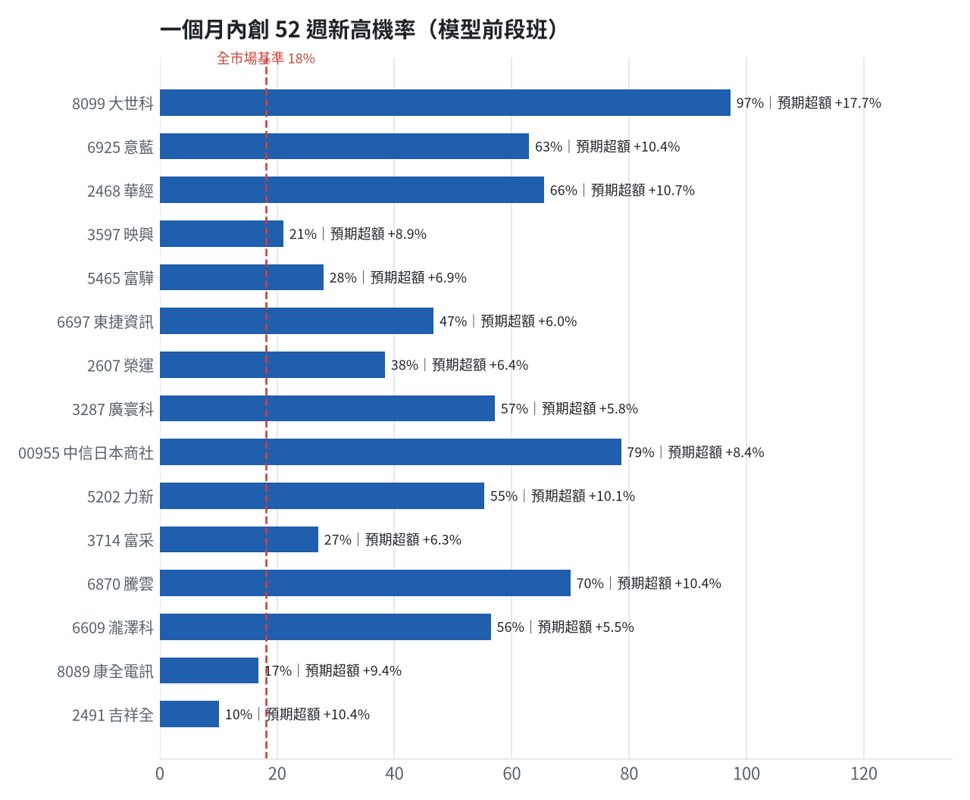
訊號「過熱不追」：RSI 或 20 日漲幅超過上限，即使模型分數高也不買，避免全部追高。
標的 | 產業 | 創新高機率 | 預期超額 | 距高點 | 營收年增 | 綜合分數 | 訊號
8099 大世科 | 資訊服務業 | 97.3% | +17.74% | +0.0% | +87.0% | +0.78 | 過熱不追
6925 意藍 | 數位雲端類 | 63.0% | +10.45% | -17.1% | +21.4% | +0.66 | 過熱不追
2468 華經 | 資訊服務業 | 65.5% | +10.65% | -11.4% | +68.8% | +0.61 | 買進候選
3597 映興 | 電子零組件業 | 21.1% | +8.90% | -27.9% | +76.7% | +0.59 | 買進候選
5465 富驊 | 電腦及週邊設備業 | 27.9% | +6.88% | -23.5% | +36.8% | +0.55 | 買進候選
6697 東捷資訊 | 資訊服務業 | 46.7% | +5.96% | -18.1% | +26.4% | +0.55 | 買進候選
2607 榮運 | 航運業 | 38.4% | +6.36% | -4.9% | +64.7% | +0.54 | 買進候選
3287 廣寰科 | 電腦及週邊設備業 | 57.1% | +5.79% | -15.1% | +34.5% | +0.53 | 過熱不追
00955 中信日本商社 | ETF | 78.6% | +8.37% | -1.9% | - | +0.52 | 買進候選
5202 力新 | 資訊服務業 | 55.3% | +10.13% | -14.6% | -25.2% | +0.48 | 買進候選
3714 富采 | 光電業 | 27.0% | +6.29% | -22.1% | +16.8% | +0.48 | 過熱不追
6870 騰雲 | 數位雲端類 | 70.0% | +10.41% | -7.8% | +12.7% | +0.47 | 買進候選
6609 瀧澤科 | 電機機械 | 56.4% | +5.48% | -10.8% | +112.7% | +0.45 | 買進候選
8089 康全電訊 | 通信網路業 | 16.8% | +9.39% | -32.9% | +49.4% | +0.44 | 買進候選
2491 吉祥全 | 光電業 | 10.1% | +10.40% | -37.4% | +9.1% | +0.43 | 買進候選
2360 致茂 | 其他電子業 | 0.2% | +13.87% | -52.2% | +163.3% | +0.42 | 買進候選
6233 旺玖 | 半導體業 | 43.4% | +6.62% | -14.2% | +19.8% | +0.42 | 買進候選
6182 合晶 | 半導體業 | 0.5% | +16.17% | -61.6% | +13.5% | +0.41 | 買進候選
8996 高力 | 電機機械 | 17.7% | +8.55% | -28.3% | +125.2% | +0.40 | 買進候選
3324 雙鴻 | 其他電子類 | 11.1% | +8.77% | -33.1% | +23.2% | +0.38 | 買進候選

八、美股隔夜與開盤預測
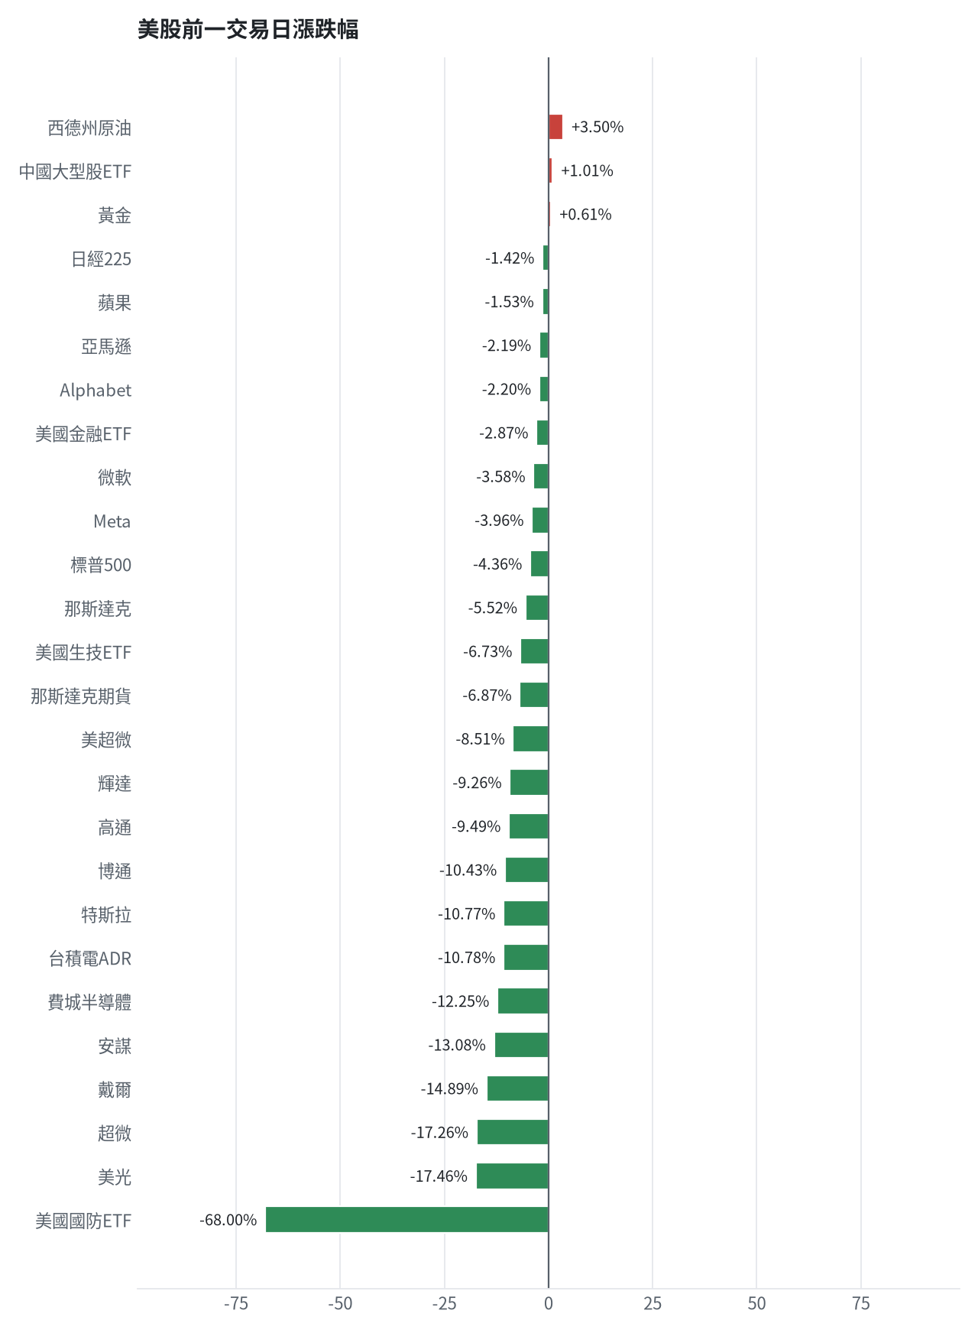
名稱 | 代號 | 收盤 | 日漲跌 | 5日漲跌
費城半導體 | ^SOX | 9011.14 | -12.25% | -21.77%
那斯達克 | ^IXIC | 24315.0 | -5.52% | -7.14%
標普500 | ^GSPC | 7353.73 | -4.36% | -4.75%
那斯達克期貨 | NQ=F | 26604.0 | -6.87% | -10.01%
VIX恐慌指數 | ^VIX | 28.18 | +69.66% | +63.84%
美元兌台幣 | TWD=X | 33.05 | +0.96% | +2.05%
美10年債殖利率 | ^TNX | 4.84 | -1.16% | -3.05%
西德州原油 | CL=F | 91.2 | +3.50% | -10.59%
黃金 | GC=F | 4097.9 | +0.61% | +1.65%
日經225 | ^N225 | 62188.63 | -1.42% | -1.71%
中國大型股ETF | FXI | 34.94 | +1.01% | +6.88%
輝達 | NVDA | 181.6 | -9.26% | -15.01%
蘋果 | AAPL | 344.17 | -1.53% | -1.36%
微軟 | MSFT | 535.93 | -3.58% | +1.09%
Alphabet | GOOGL | 282.57 | -2.20% | -0.44%
亞馬遜 | AMZN | 260.21 | -2.19% | +6.74%
Meta | META | 605.08 | -3.96% | -3.11%
博通 | AVGO | 291.53 | -10.43% | -15.50%
超微 | AMD | 404.4 | -17.26% | -28.60%
台積電ADR | TSM | 353.1 | -10.78% | -18.23%
美超微 | SMCI | 27.08 | -8.51% | -21.35%
美光 | MU | 656.39 | -17.46% | -29.74%
高通 | QCOM | 156.75 | -9.49% | -15.46%
安謀 | ARM | 166.72 | -13.08% | -27.12%
戴爾 | DELL | 316.91 | -14.89% | -33.35%
特斯拉 | TSLA | 343.69 | -10.77% | -14.78%
美國生技ETF | XBI | 148.4 | -6.73% | -5.95%
美國金融ETF | XLF | 57.5 | -2.87% | +0.98%
美國國防ETF | ITA | 68.11 | -68.00% | -68.22%

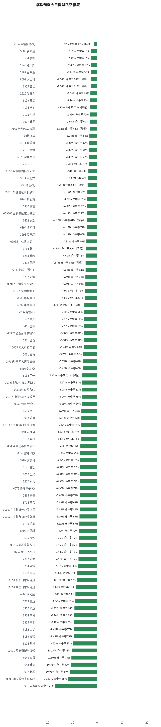
方法：Ridge 迴歸，特徵為前一美股交易日的費半、那斯達克期貨、台積電 ADR、VIX、匯率、產業對應美股與前日自身報酬；命中率為樣本外方向命中率，需高於 55% 且高於「永遠猜多數方向」的基準才採用。

九、個股新聞事件
－－ [MARKET] 美股與費半受AI與資料中心監管疑慮引發大逃殺，拖累台股加權指數重挫及台指期夜盤暴跌失守四萬點（多來源）
- 政治變天掀AI股崩盤！富豪榜洗牌：輝達黃仁勳掉出前十、全球500大單日蒸發1850億美元 [來源]
- 韓股跌幅擴大至8.8% 觸發熔斷 日股大跌近4% [來源]
- 「科技七巨頭」市值合計失血1兆美元！周四科技股崩跌最驚人數據一次看 [來源]
－－ [MARKET] 外資10月單月賣超台股達9421.80億元且淨匯出約280億美元，雙雙刷新單月歷史紀錄（多來源）
- 台股10月外資撤出318億美元創紀錄IIF：獲利預估上修，資金仍減碼 [來源]
- 國際股市影響，10月外資淨匯出/台股賣超寫同期高 [來源]
- 〈台股盤前要聞〉10月外資淨匯出280億美元創高、10月CPI連6月破2%、台塑四寶聯手加碼台塑新智能 [來源]
＋ [2317] 蘋果規劃2027年平價筆電MacBook Neo出貨增至1600萬台，鴻海營運可望獲挹注
- MacBook Neo傳明年出貨增 鴻海、廣達營運吃補 [來源]
－ [0050] 0050收盤下跌2.7%，在大盤狂跌之際獲國家隊豪灑36億元買進5.5萬張護盤（多來源）
- 0050收97.15元跌2.7％！才買2張隔天就虧 長期持有派喊至少抱3至5年 - UDN [來源]
- 台股被再殺1374點掉到41K！國家隊豪灑36億狂掃0050 誘補貨「瑤池金母師兄弟」5.5萬張 [來源]
- 夜盤崩跌台股不妙？專家持續進場「只買2檔股」：套牢也睡得著 [來源]
＝ [006208] 006208列入2026年11月除息ETF總整理名單
- 2026 年 11 月除息 ETF 一覽｜00878、006208、00891 配息金額、除息日、最後買進日總整理 - 經理人 [來源]
－ [00981A] 台股6天慘崩逾5400點，00981A等熱門ETF防禦力與績效面臨嚴峻考驗
- 14檔熱門ETF績效1表看》台股6天崩5500點 878、919、918、981A、406A…誰站海嘯第1排？達人曝「這3檔」撐住了：回檔不到3％ [來源]

十、投資組合與競賽規則檢查
標的 | 籃子 | 股數 | 成本 | 現價 | 損益 | 權重
5880 合庫金 | 穩健籃 | 24,000 | 26.14 | 28.5 | +9.04% | 9.5%
2889 國票金 | 穩健籃 | 40,416 | 16.04 | 16.399999618530273 | +2.25% | 9.2%
2845 遠東銀 | 穩健籃 | 36,071 | 12.97 | 12.850000381469727 | -0.92% | 6.5%
2915 潤泰全 | 穩健籃 | 7,173 | 57.54 | 55.599998474121094 | -3.37% | 5.6%
3189 景碩 | 進攻籃 | 1,639 | 1084.26 | 740.0 | -31.75% | 16.9%
3591 艾笛森 | 進攻籃 | 20,528 | 28.67 | 26.850000381469727 | -6.36% | 7.7%
1560 中砂 | 進攻籃 | 1,091 | 1017.82 | 710.0 | -30.24% | 10.8%
6196 帆宣 | 進攻籃 | 2,150 | 634.77 | 437.0 | -31.16% | 13.1%
6213 聯茂 | 進攻籃 | 1,000 | 727.03 | 551.0 | -24.21% | 7.7%
2103 台橡 | 進攻籃 | 3,000 | 29.54 | 25.600000381469727 | -13.34% | 1.1%
2360 致茂 | 穩健籃 | 8 | 2365.62 | 1335.0 | -43.57% | 0.1%
6182 合晶 | 進攻籃 | 1,000 | 115.67 | 74.69999694824219 | -35.42% | 1.0%
3037 欣興 | 進攻籃 | 570 | 1181.68 | 800.0 | -32.30% | 6.4%
3264 欣銓 | 進攻籃 | 1,000 | 265.38 | 179.5 | -32.36% | 2.5%

檢查項目 | 結果 | 說明
禁止交易權證 | 通過 | 無權證標的
目前持股率 ≥ 70% | 通過 | 目前 98.1%（每日收盤檢查，未達扣報酬率 0.2%）
執行建議後持股率 ≥ 70% | 未通過 | 預估 51.4%（目標 90%）；注意只算實際成交，掛單未成交不算
交易過的標的 ≥ 5（每日收盤追蹤） | 通過 | 已成交 15 檔＋本次建議 = 19 檔；執行後持有 8 檔（未達每次扣報酬率 0.2%）
總交易筆數 ≥ 10 | 通過 | 累計 90 筆＋本次建議 17 筆 = 107 筆；剩餘 16 個交易日
融資借款在自訂上限內 | 通過 | 融資借款 0 元 / 上限 2,151,797 元（總資產 30%）
累積報酬為正（才列入排名） | 注意 | 目前累積報酬 -28.27%

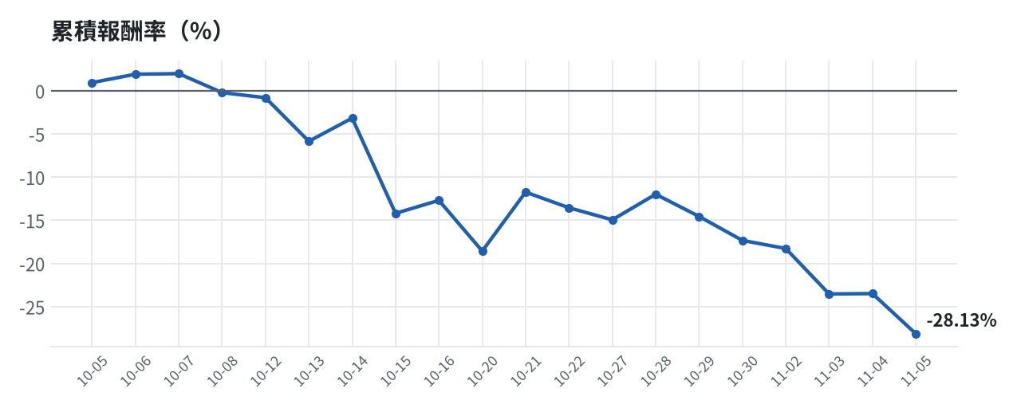

模型健康度與調整 Agent
指標 | 樣本數 | 實際表現
大盤隔夜跳空方向命中率 | 35 | 85.7%
個股隔夜跳空方向命中率 | 1513 | 70.6%
一個月推薦：實際平均超額報酬 | 1272 | +1.28%
一個月推薦：實際創新高比例 | 1272 | 47.2%

一個月模型滾動回測（4 段時間外樣本）：AUC 0.884；模型前 20 名一個月內創新高比例 85.9%（全市場基準 29.9%）；前 20 名平均超額報酬 +6.08%（平均報酬 +7.95%，同期市場中位數 +1.87%）。
測試期間 | AUC | 基準創高率 | 前20名創高率 | 前20名超額報酬
2025-10-08 ~ 2026-01-05 | 0.911 | 23.7% | 84.5% | +4.96%
2026-01-06 ~ 2026-04-13 | 0.883 | 36.7% | 95.8% | +13.60%
2026-04-14 ~ 2026-07-08 | 0.862 | 42.9% | 95.0% | +2.93%
2026-07-09 ~ 2026-10-05 | 0.881 | 16.4% | 68.3% | +2.84%

注意：股票池以目前流動性篩選，回測存在存活者偏誤，實際表現可能低於回測。
近期調整紀錄
- 2026-10-09：allocation.base_offense
- 2026-10-13：daytrade
- 2026-10-15：strategy.risk_per_trade；strategy.max_weight
- 2026-10-16：strategy.risk_per_trade；strategy.max_weight
- 2026-10-16：strategy.risk_per_trade
目前未偵測到重大失誤，模型參數維持不變。

附錄：方法與聲明
- 所有價格、張數、金額、比例、敏感度皆由程式依公開資料計算；LLM 只負責新聞事件辨識與文字撰寫，並經程式逐一核對數字。
- 資料來源：Yahoo Finance（美股、全市場日 K）、FinMind（股票清單、三大法人、月營收）、臺灣證券交易所／櫃買中心、鉅亨網、中央社、Yahoo 股市、Google 新聞。
- 本報告為模擬投資競賽之研究用途，不構成投資建議。

